**Sistemas informáticos-DAM**

**IES TEIS**

**Tarea05**

**Estefanía Penide Casanova**

1. Descarga la última versión de VirtualBox, la que sea adecuada para utilizar en el sistema operativo que utilices en tu ordenador, y lo instalas.

[Descargar VirtualBox.](http://www.virtualbox.org/wiki/Downloads)

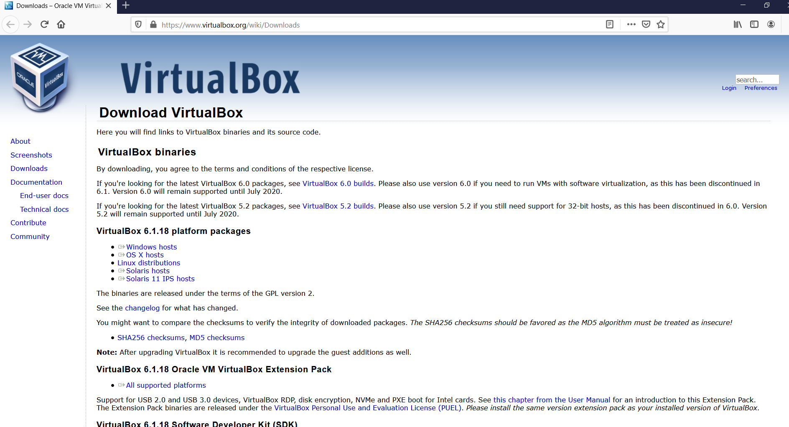 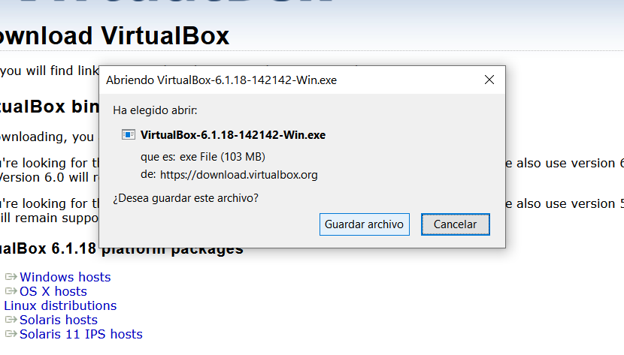

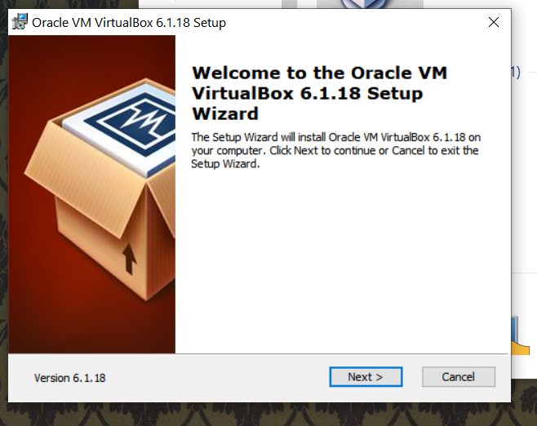 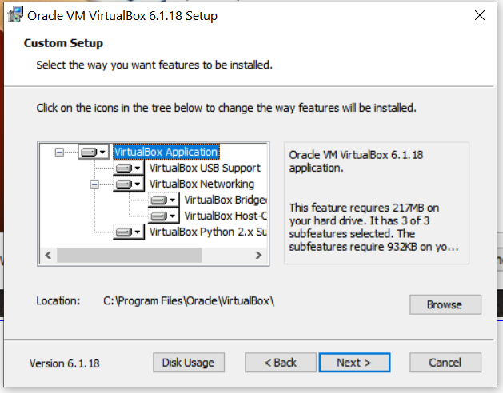

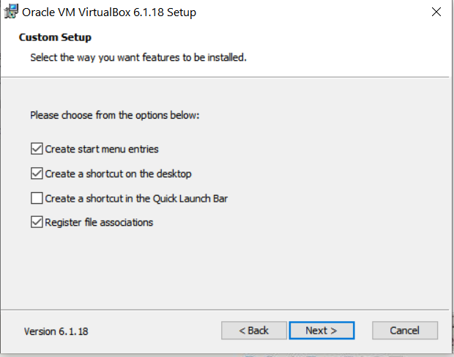 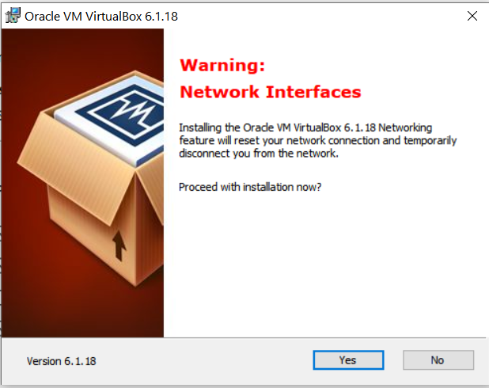

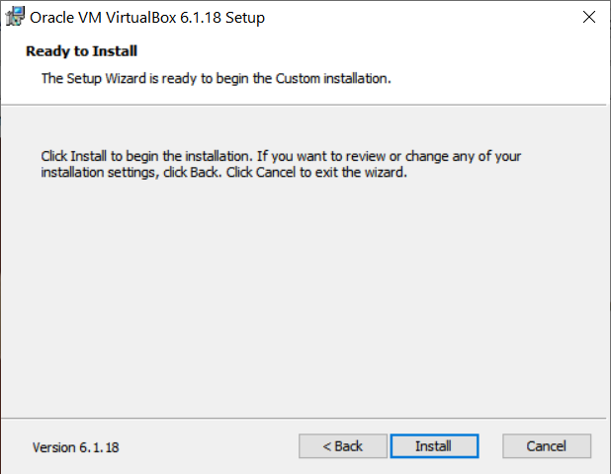 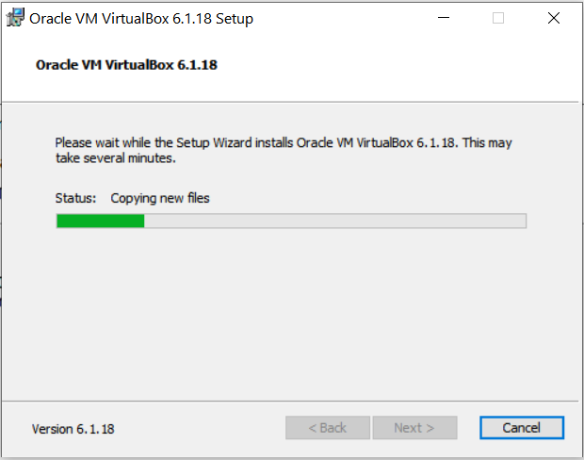

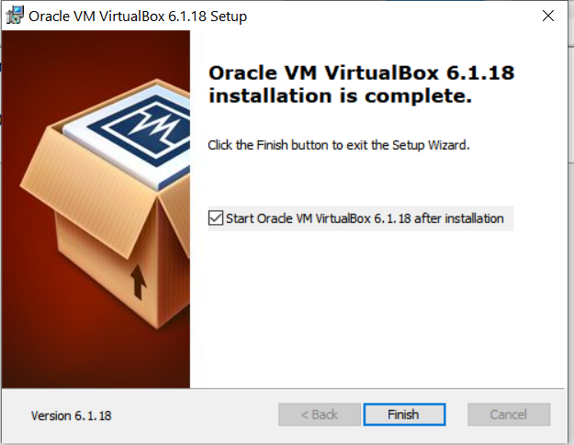

1. Crea una máquina virtual destinada a la instalación de Windows 10. Adapta las características de la máquina virtual a la de tu ordenador real en cuanto a capacidad de memoria y a dispositivos de almacenamiento que pueda usar. El disco duro deberá tener unos 60 Gigabytes.

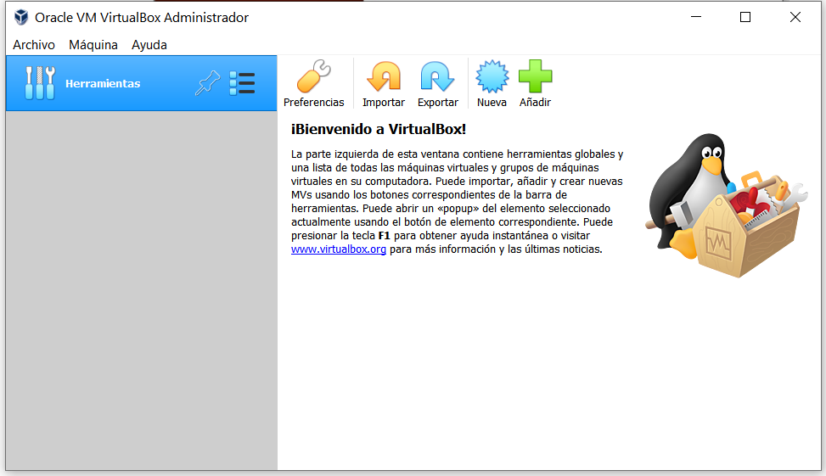 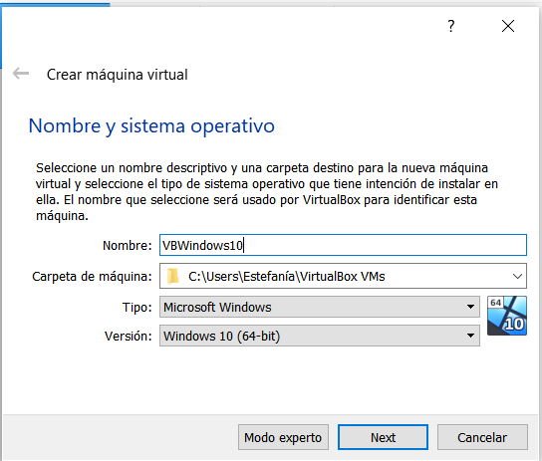

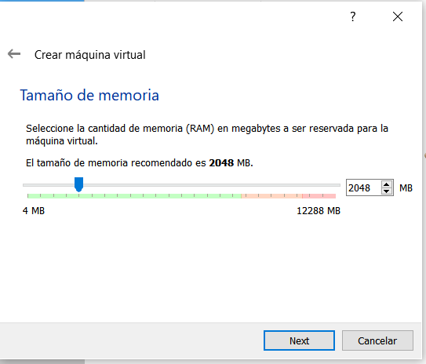 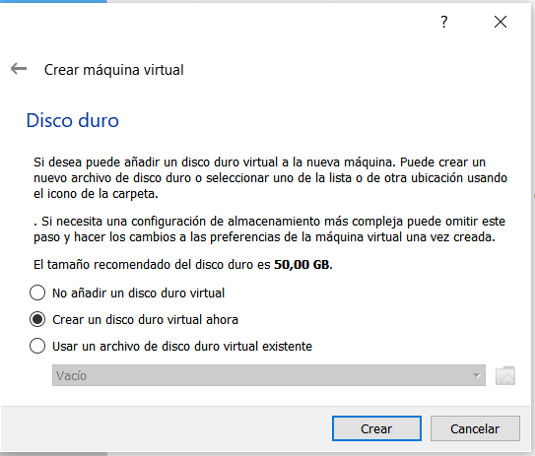

**Para el tipo de archivo de disco duro escojo VHD ya que voy a instalar Windows y lo reservo dinámicamente:**

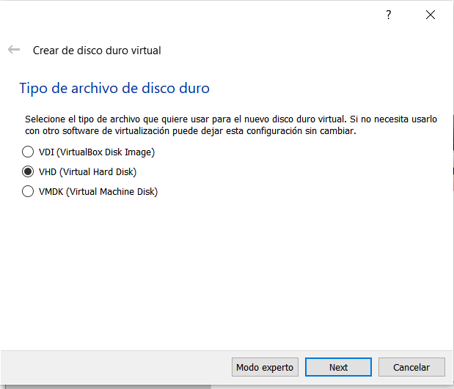 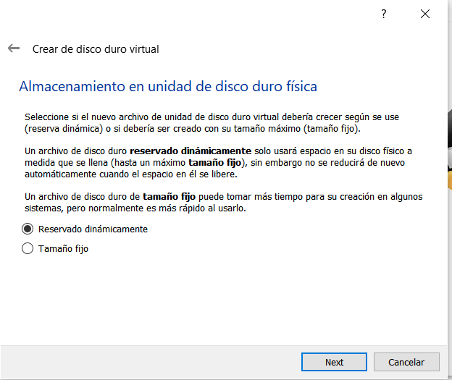

**Le asigno 60GB al disco duro:**

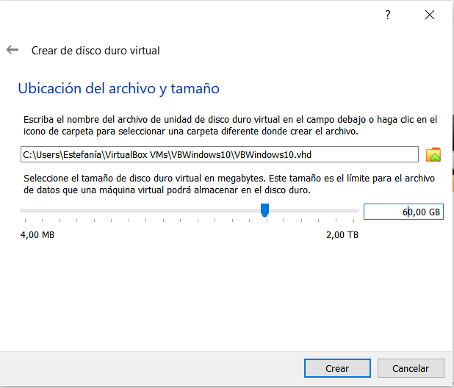 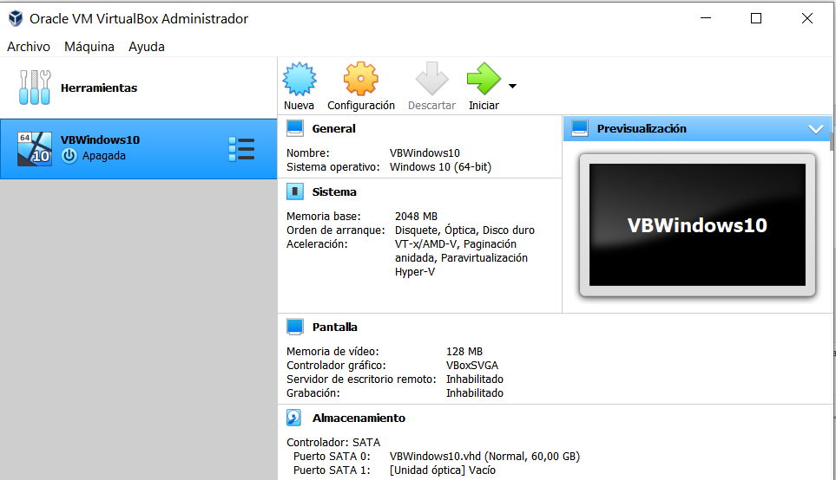

1. Instala Windows 10 en esa máquina virtual, de modo que ocupe 30 Gigabytes de disco duro. Durante la instalación define un usuario cuyo nombre sea el de tu primer apellido y ponle la clave que creas oportuna. Además ubica el sistema en el lugar que te encuentras.

**Meto la iso de instalación de Windows en el disco óptico:**

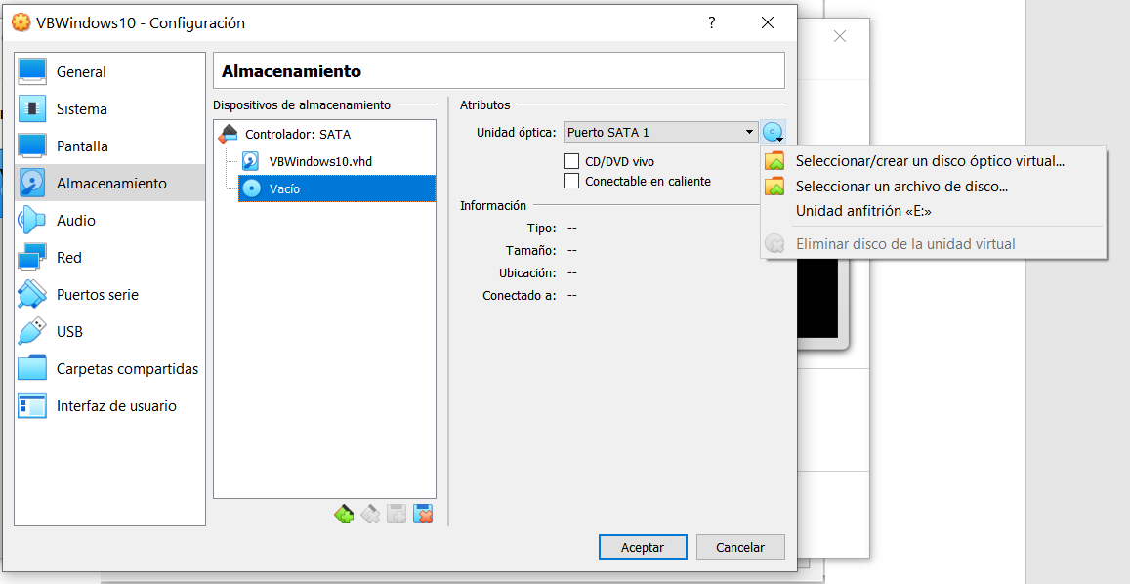 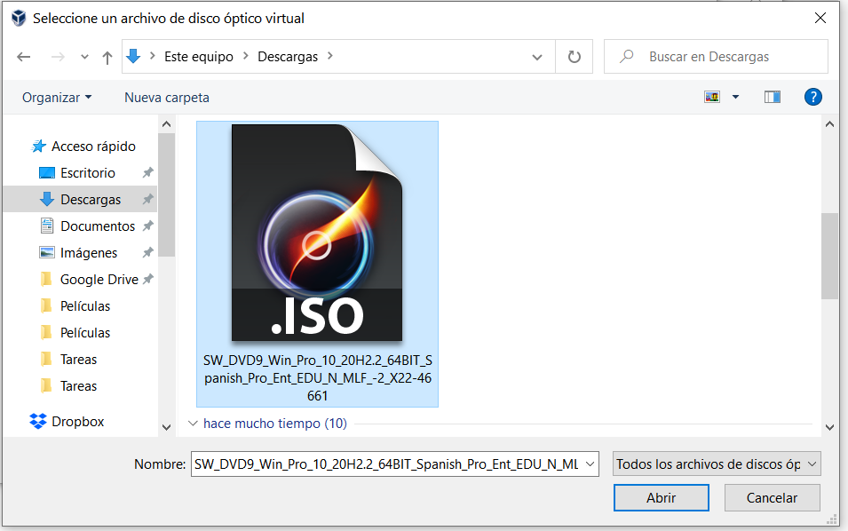

**Inicio la máquina:**

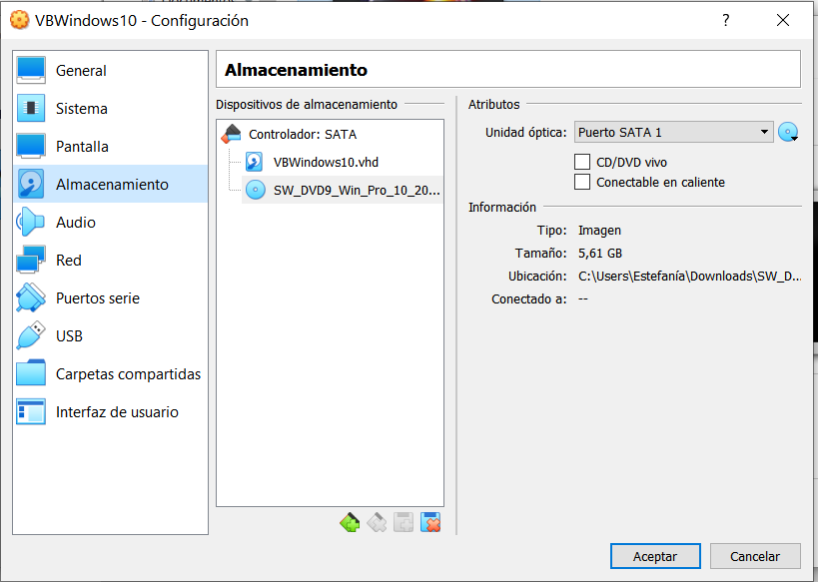 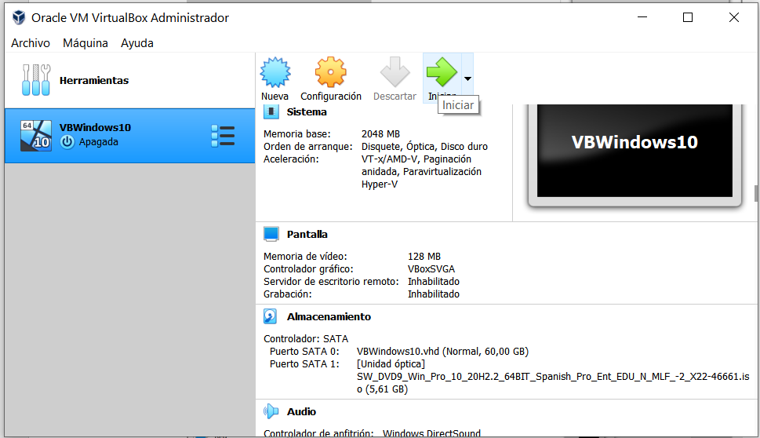

**Selecciono la ISO de Windows que previamente metí en el disco óptico: Selecciono idioma (instalación, fromato fecha y hora, teclado):**

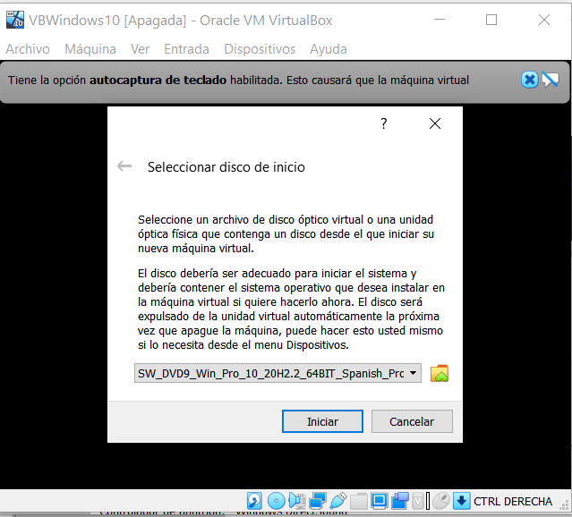 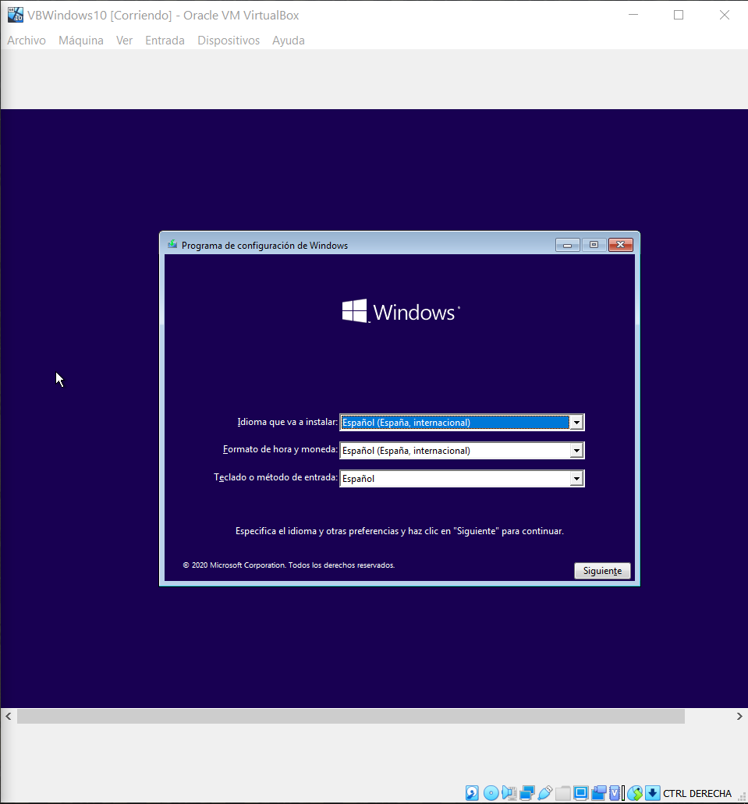

**Inicio la instalación: Escojo el SO Windows 10 Pro:**

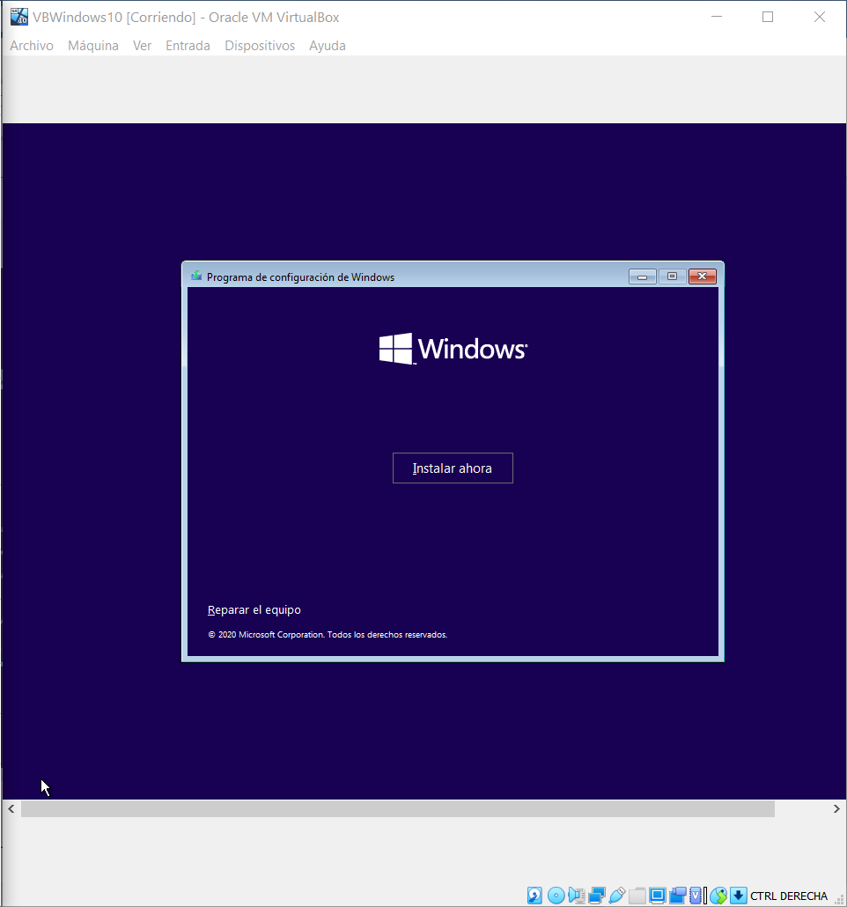 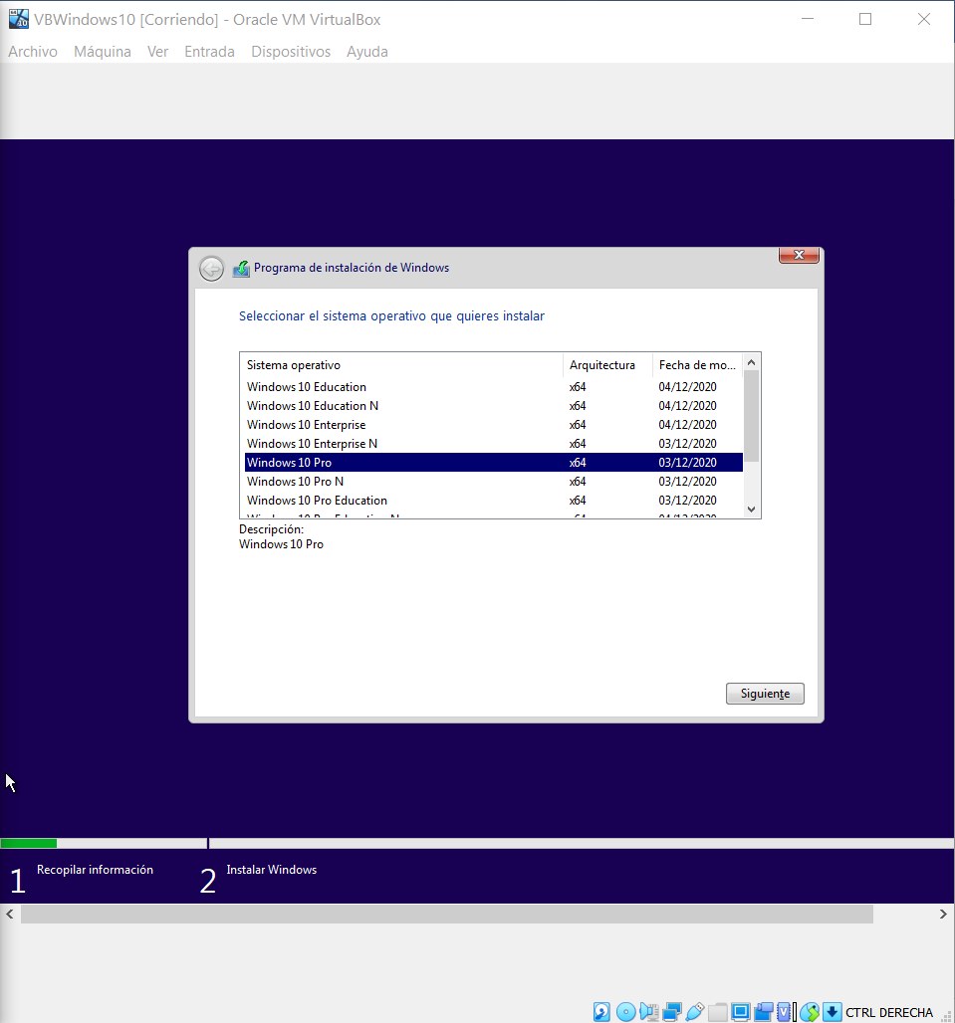

**Acepto los términos de licencia: Creo dos particiones de 30GB cada una y se genera automáticamente una tercera reservada para archivos del sistema. Selecciono una de las de 30GB para instalar en ella Windows:**

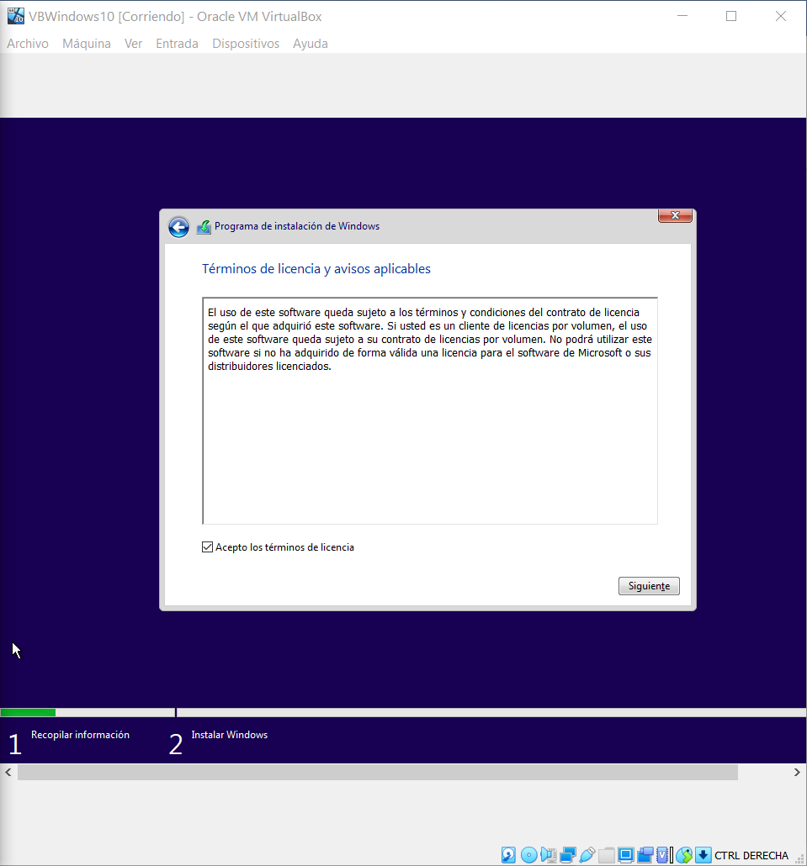 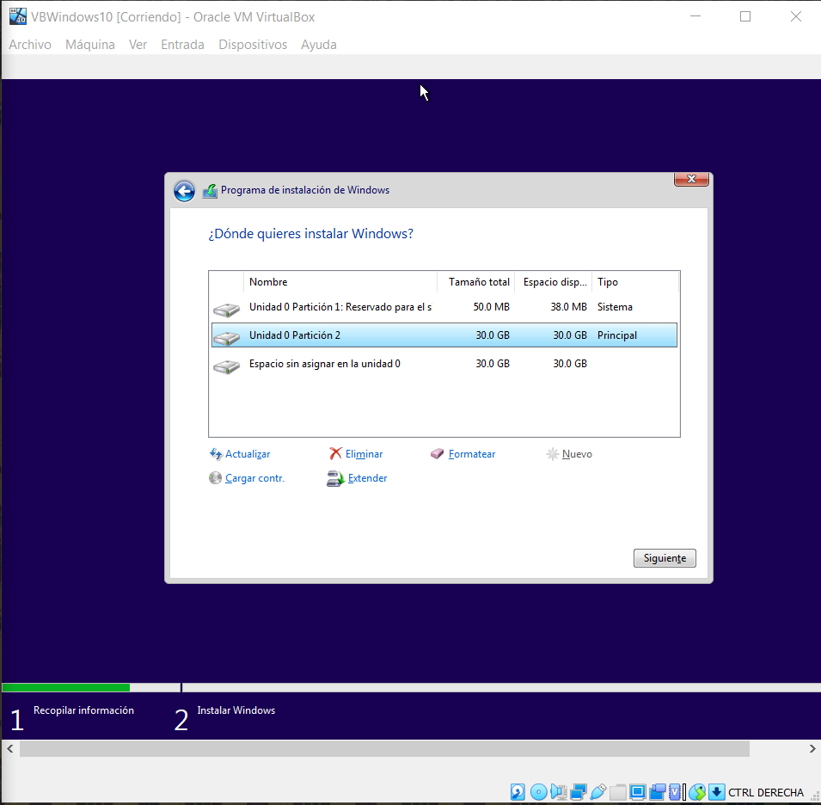

**Elijo la región: España**

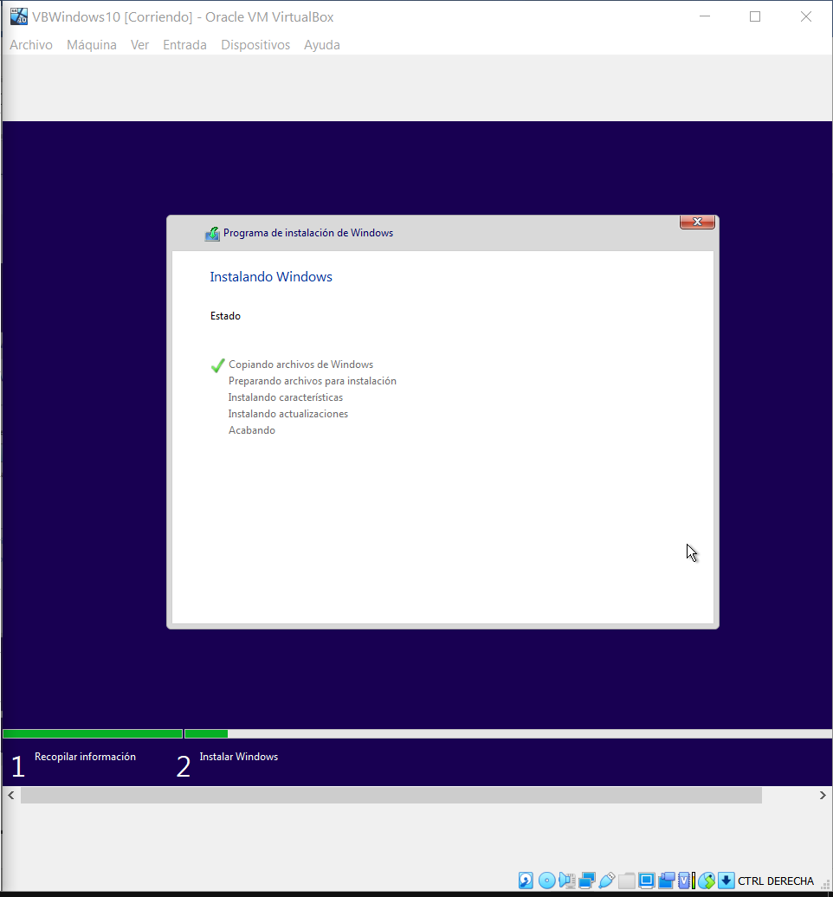 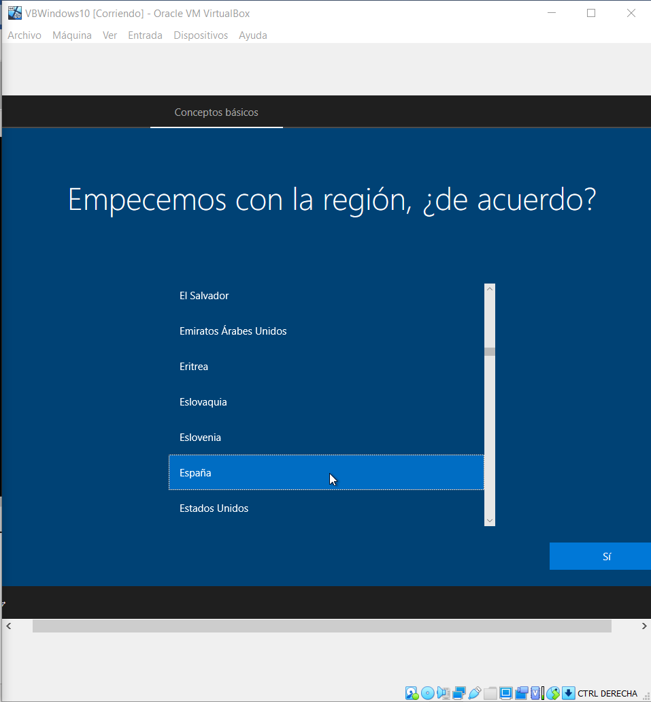

**Elijo la distribución del teclado: Español No añado ninguna segunda distribución:**

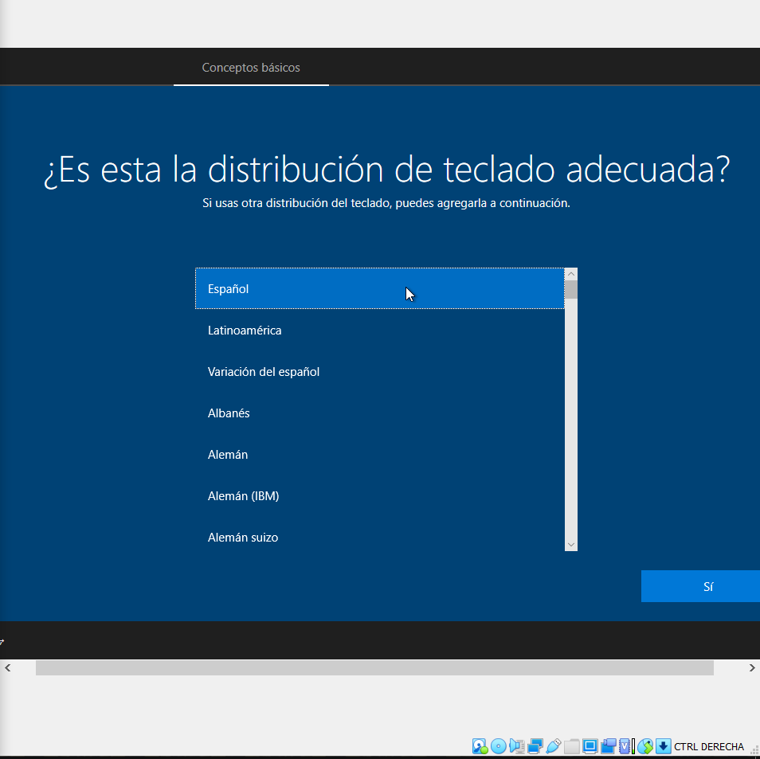 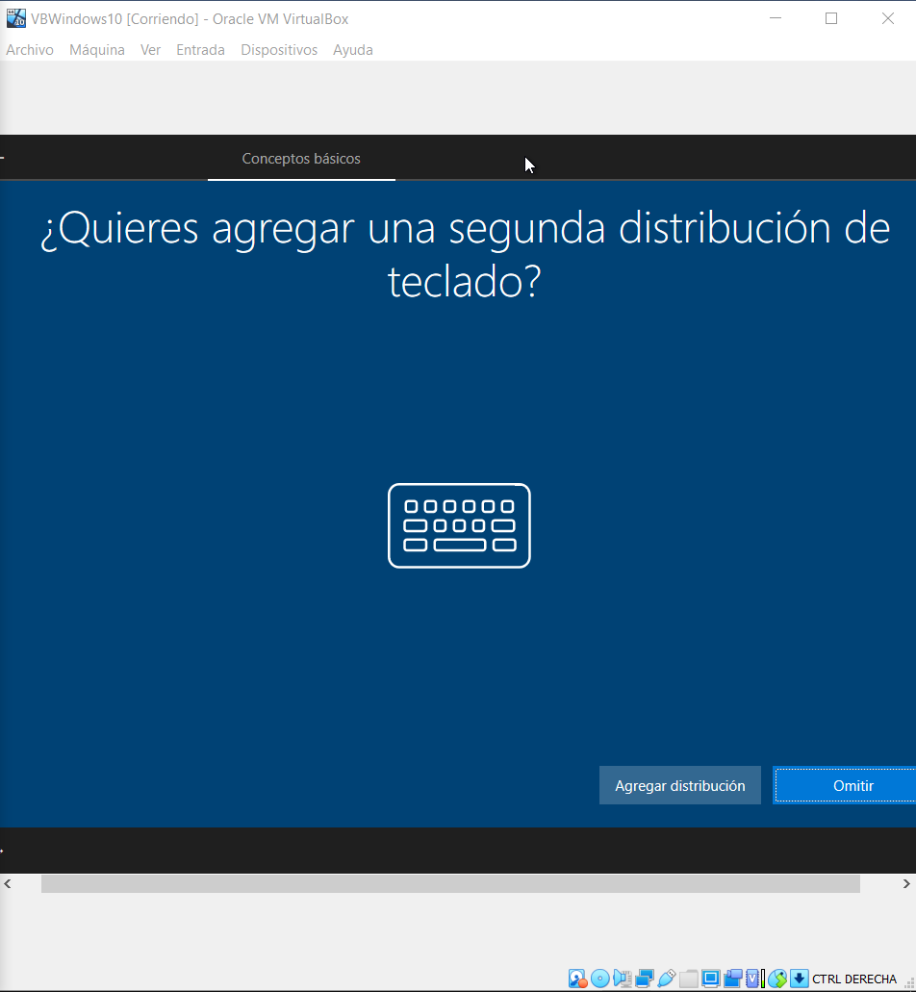

**Escojo configuración para uso personal: Agrego una cuenta sin conexión:**

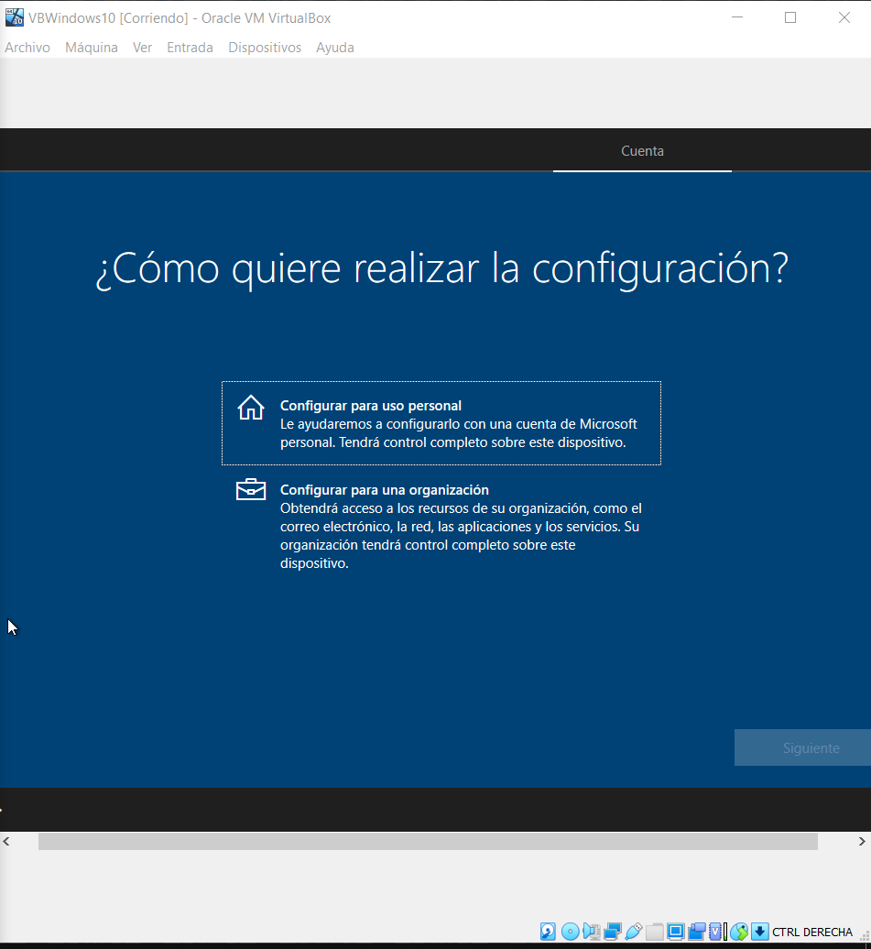 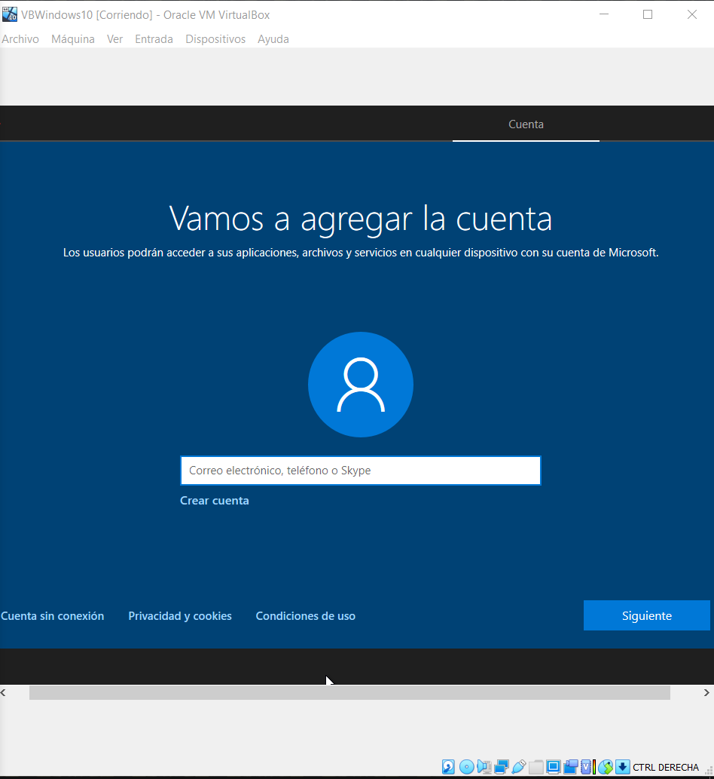

**Sugiere que inicie sesión pero escojo la opcíon de “experiencia limitada”: Nombre de usuario: penide**

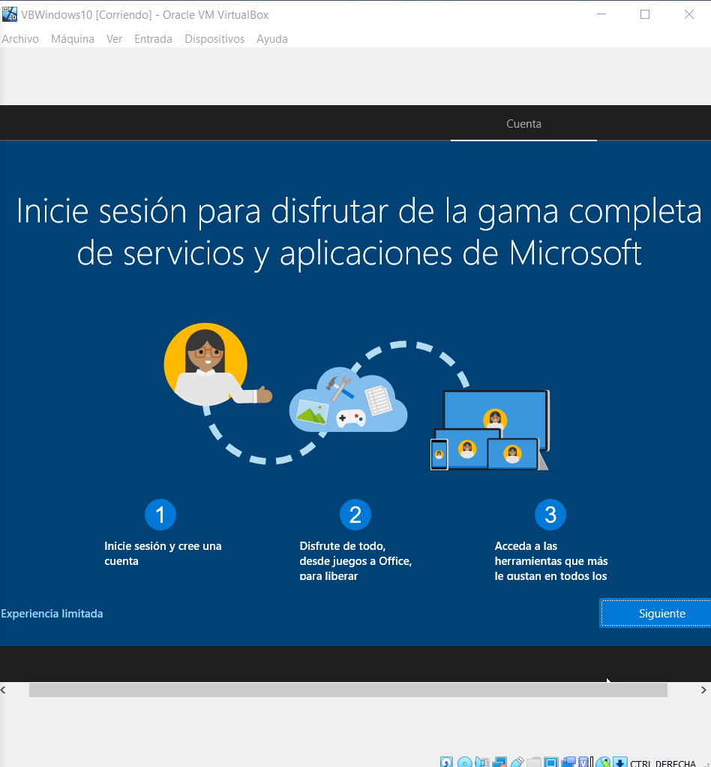 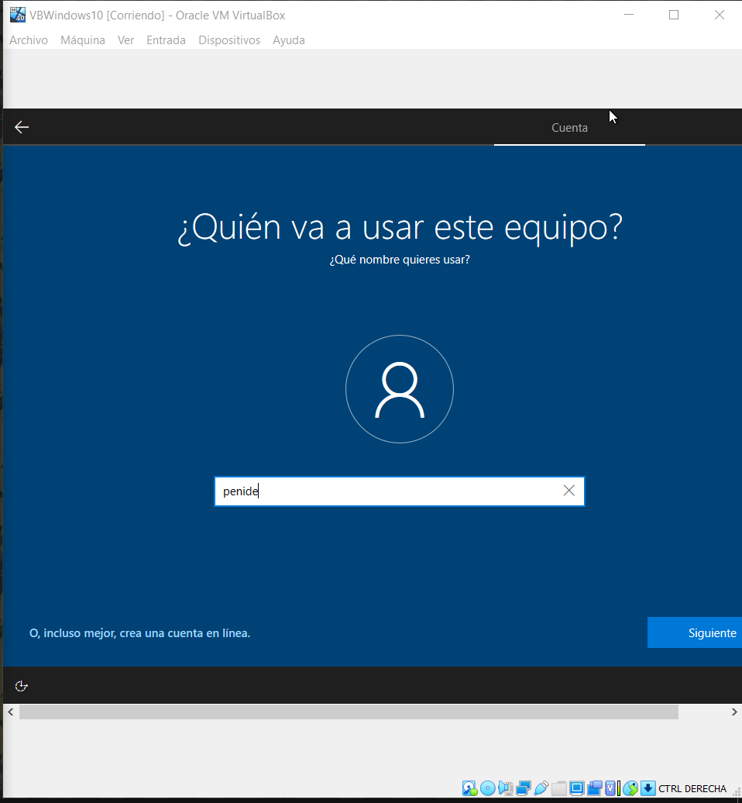

**Añado y confirmo contraseña:**

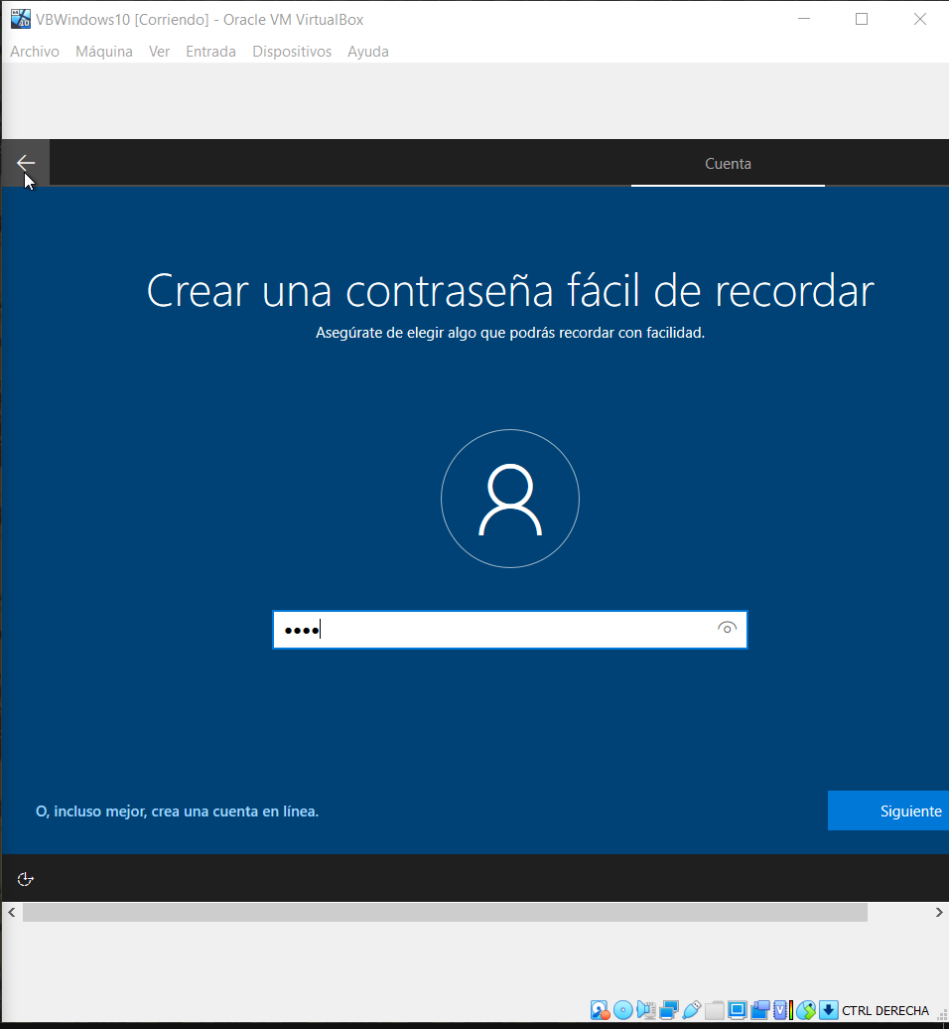 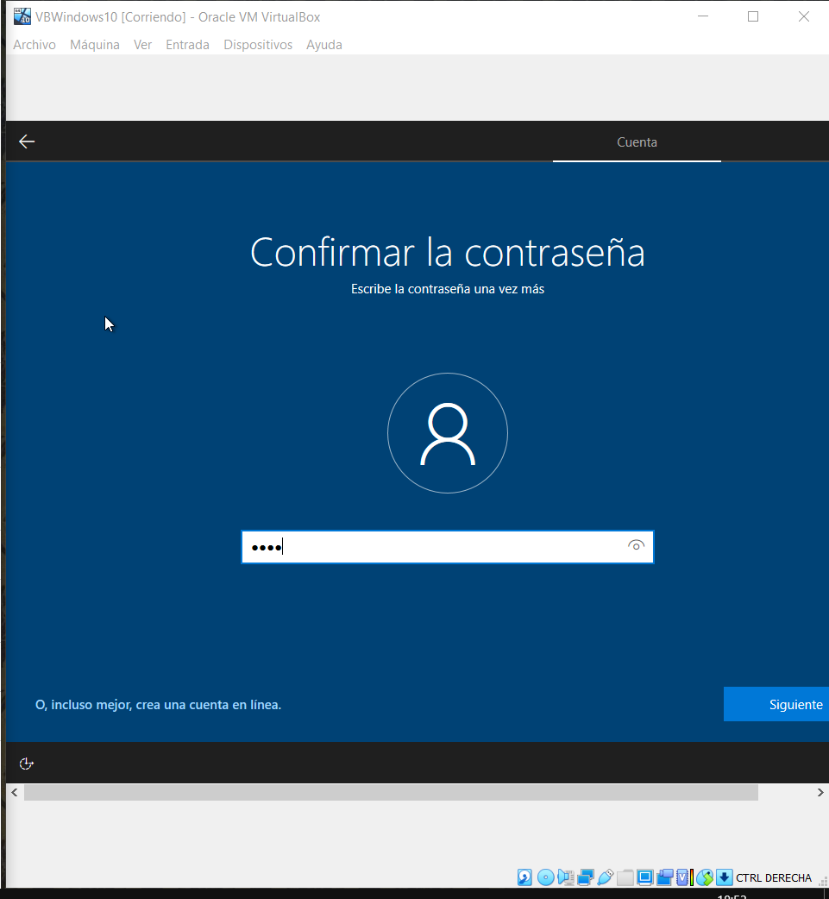

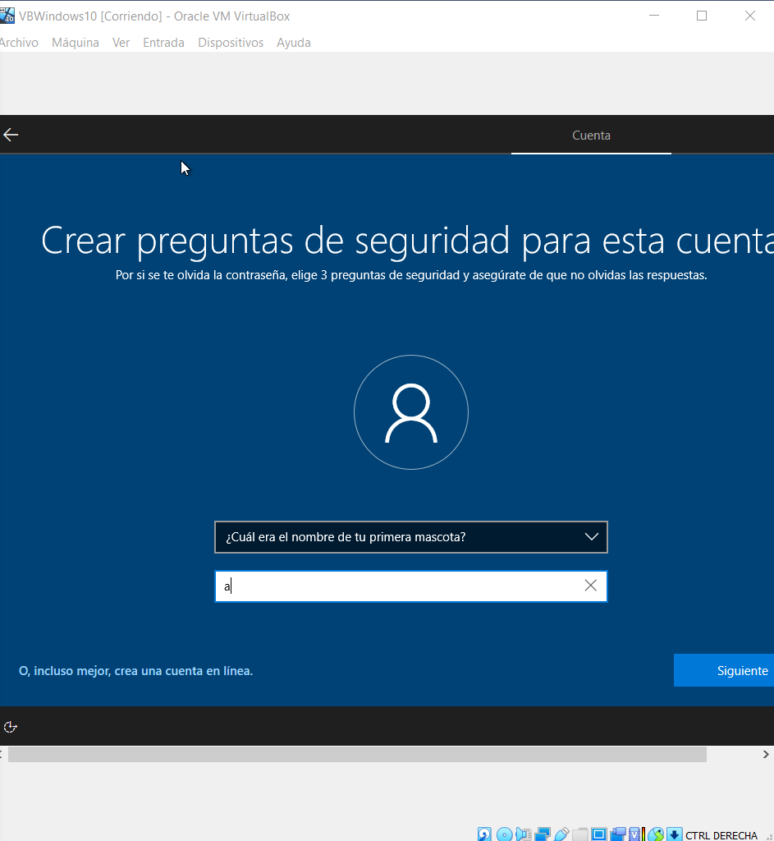

**Relleno las preguntas de seguridad de recuperación de contraseña:**

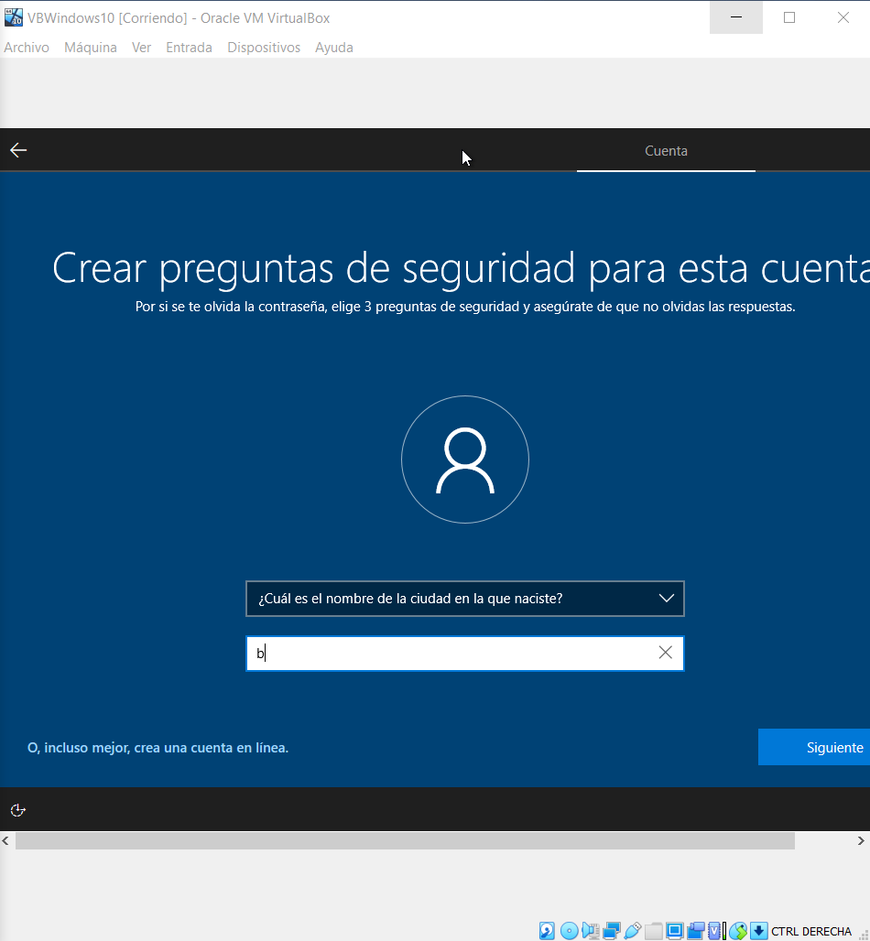 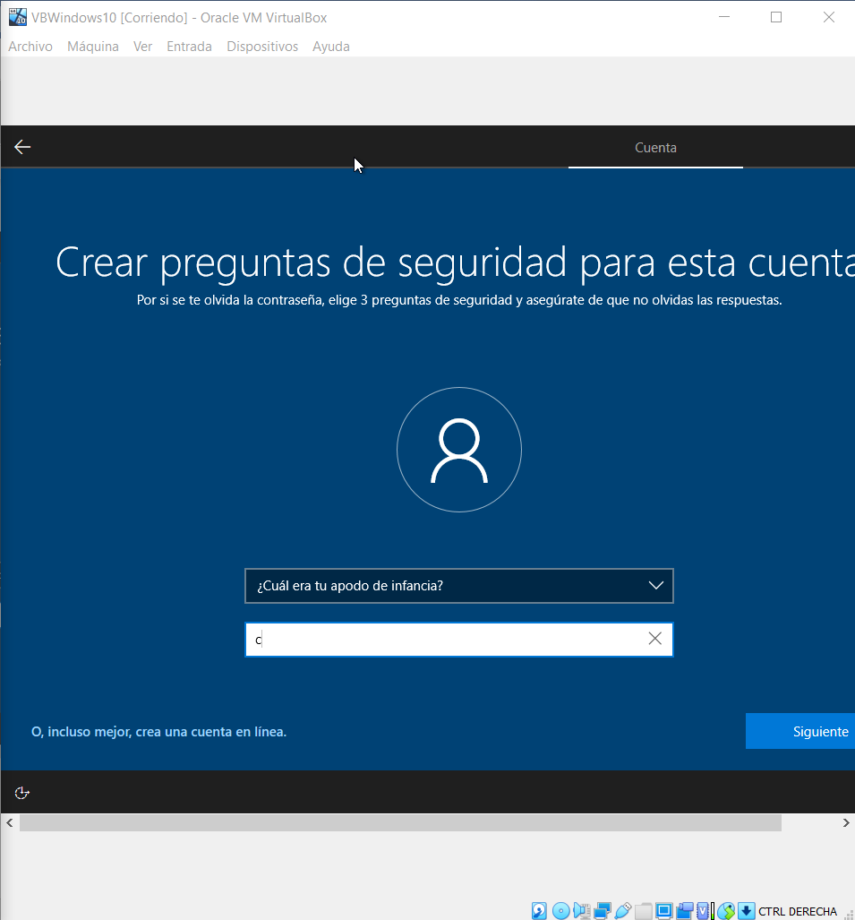

**Marco las opciones que proporcionen menos acceso a mis datos:**

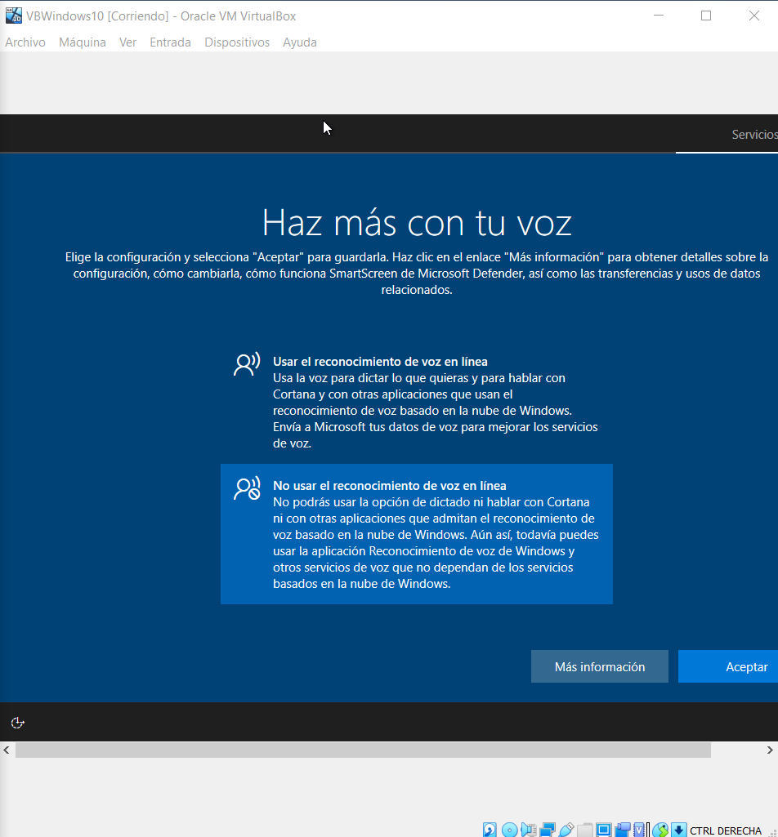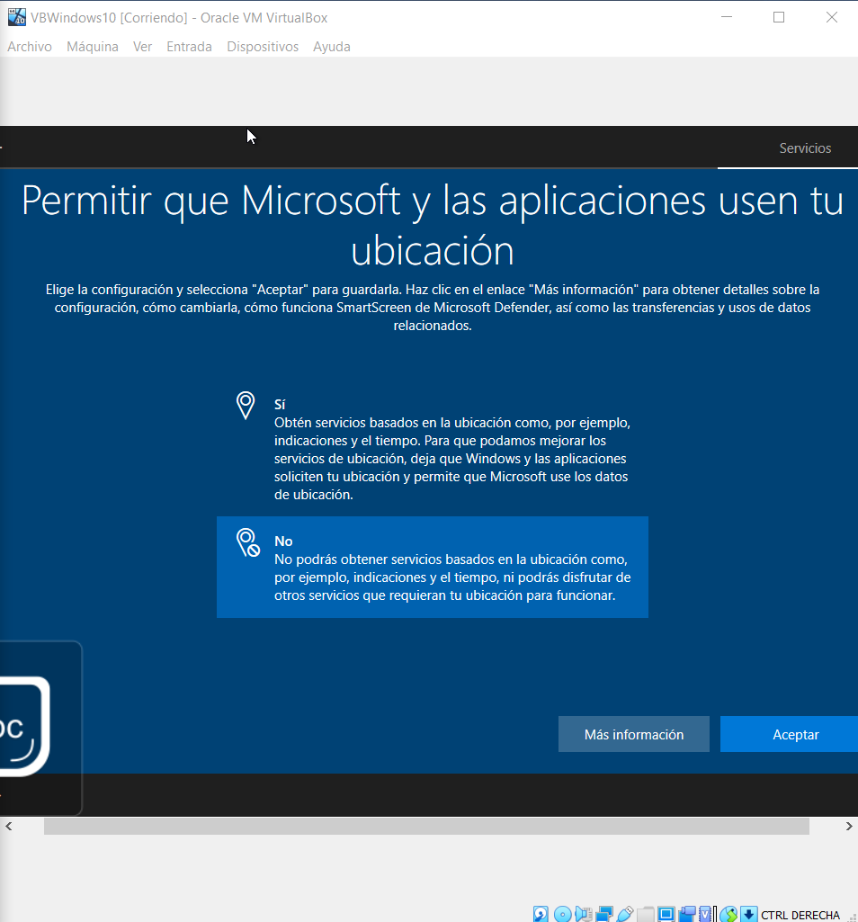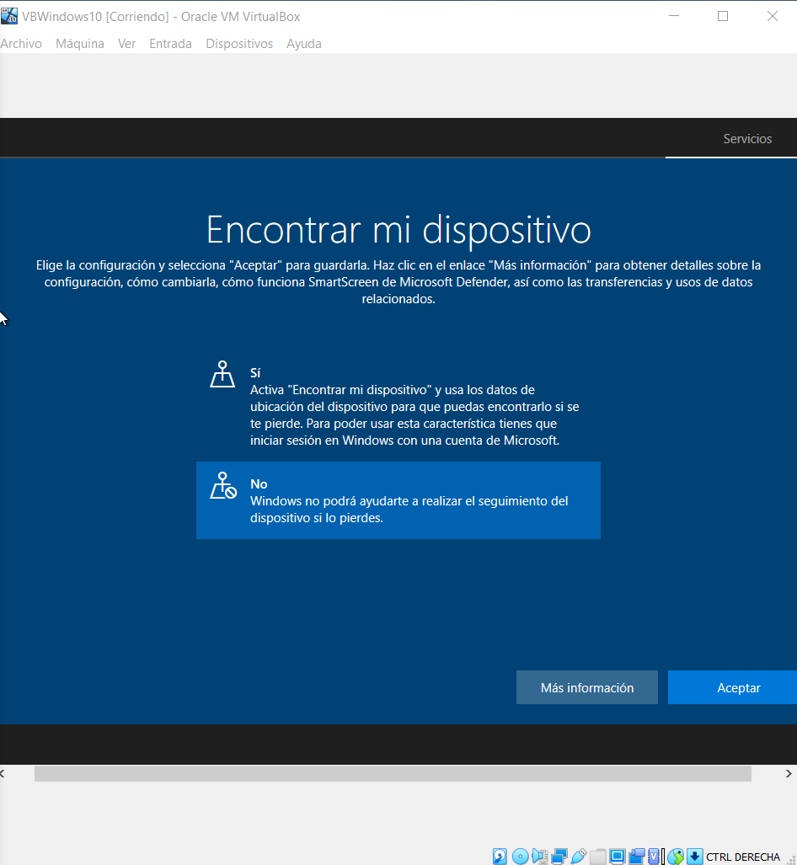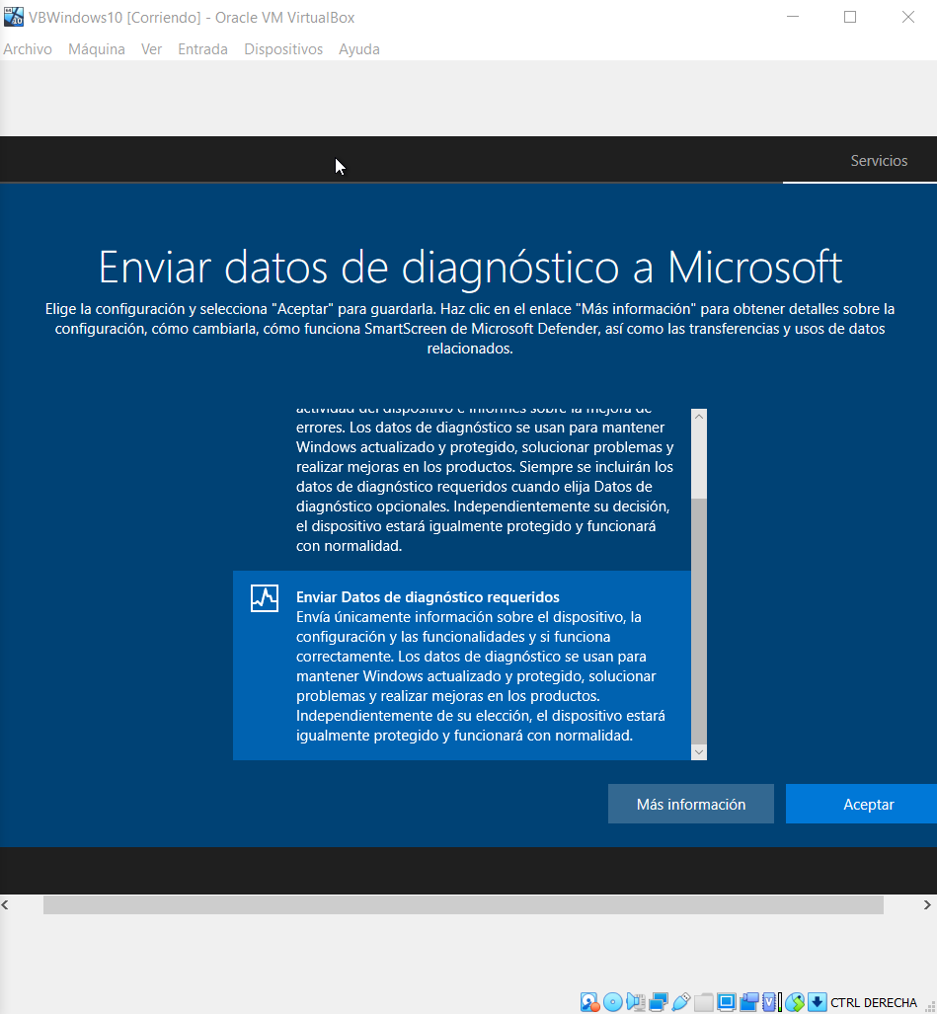

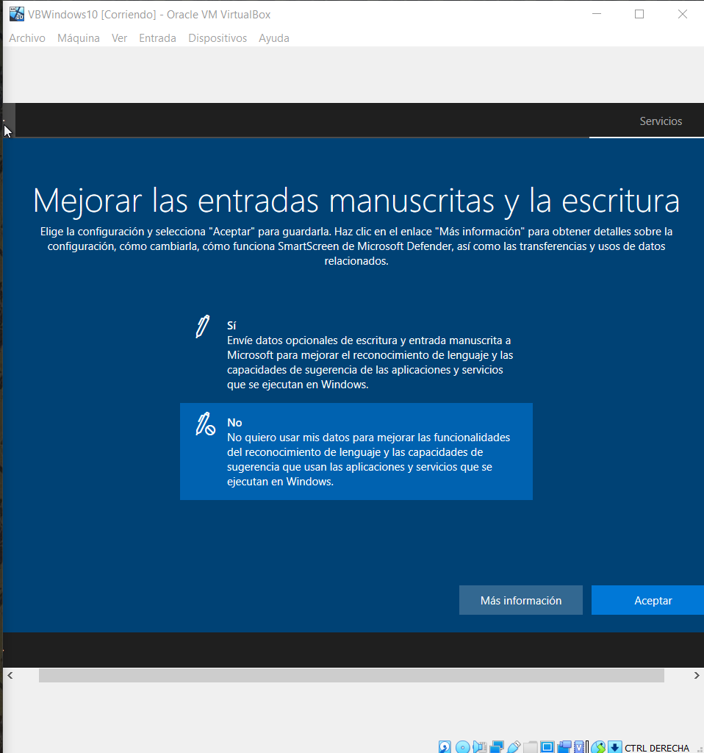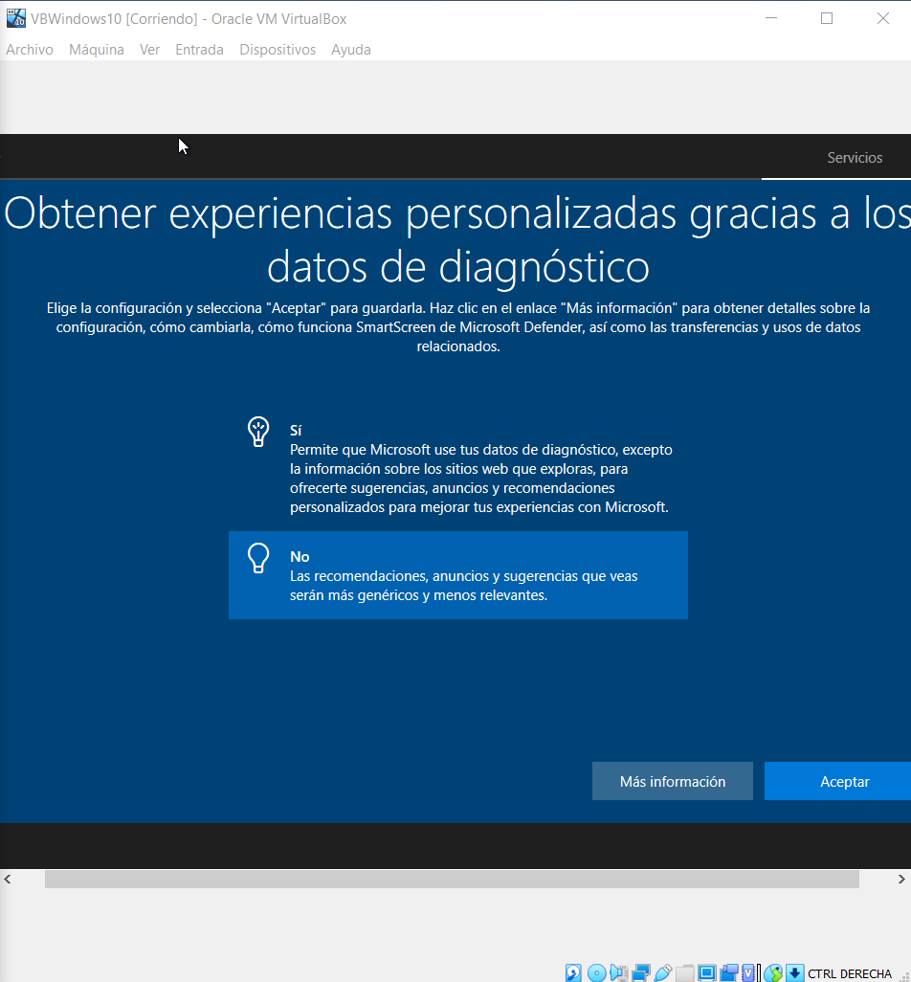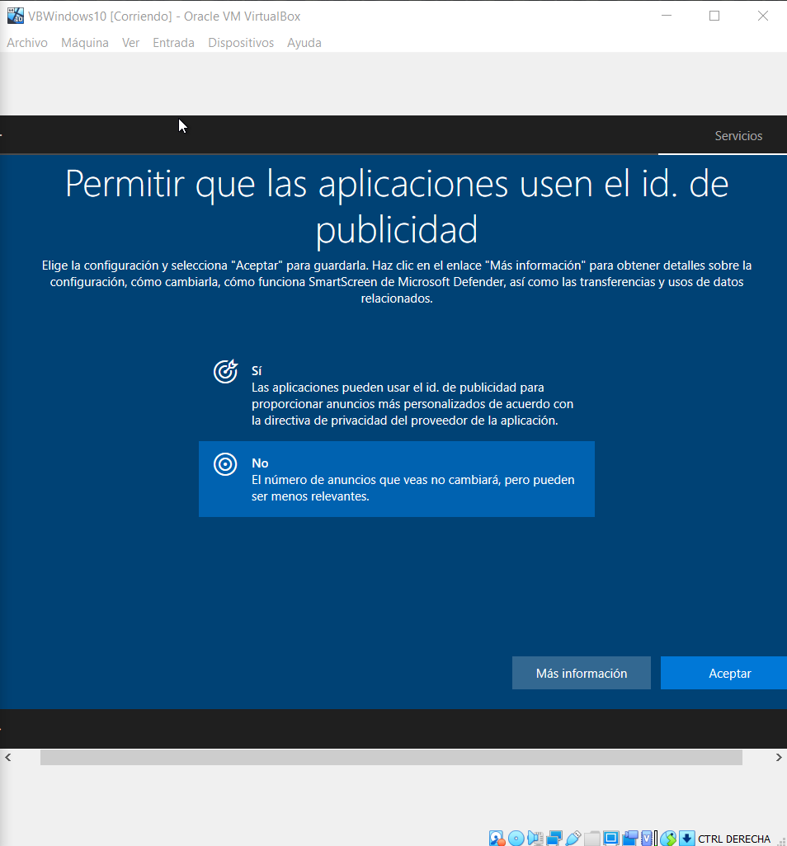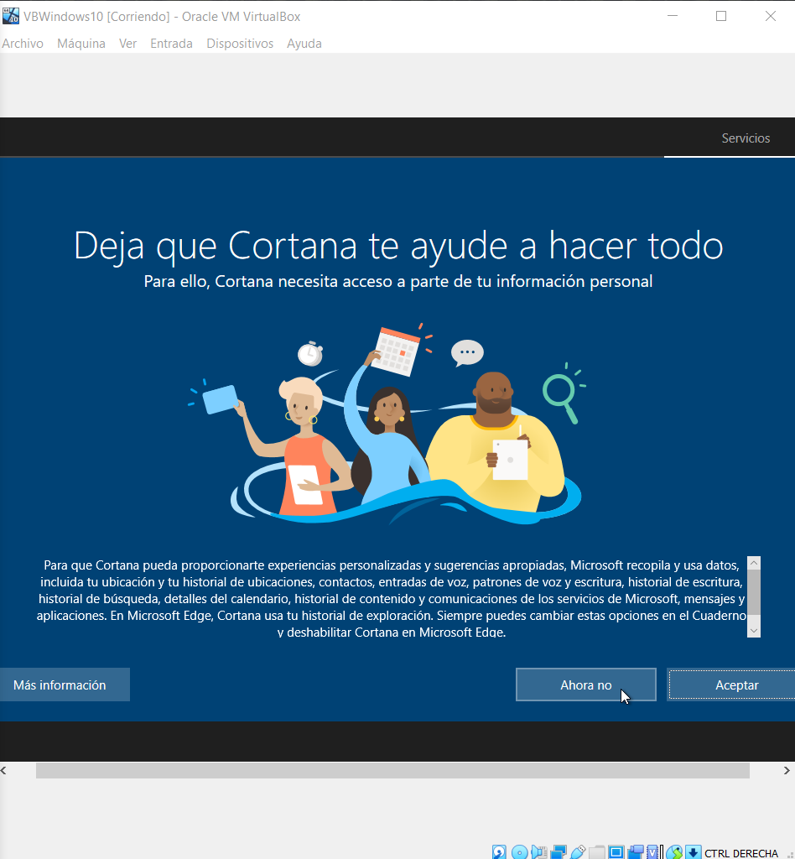

**Instalación terminada:**

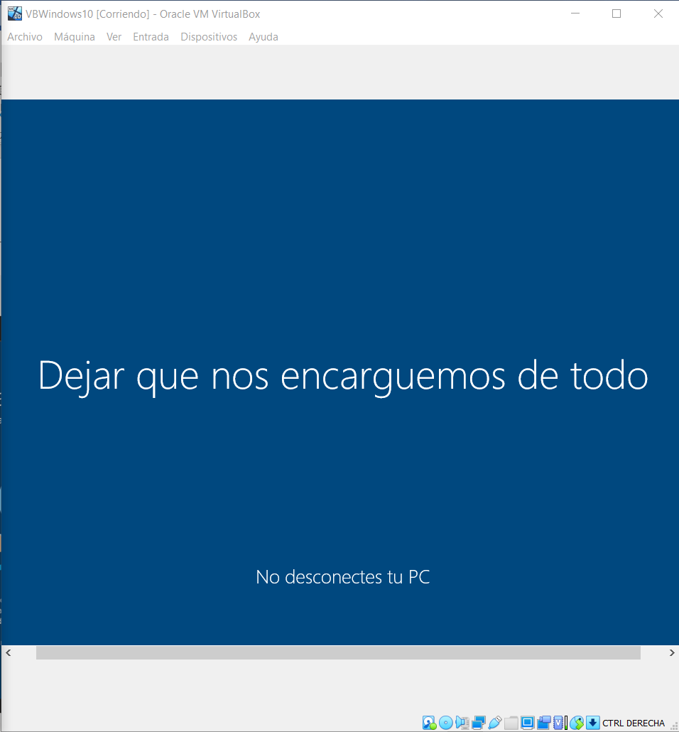 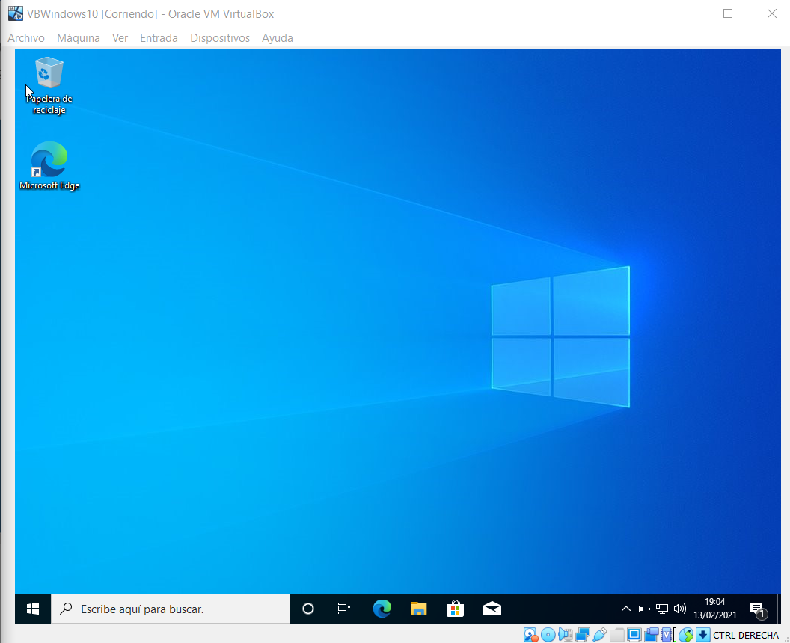

1. Cuando entres a trabajar en el sistema:

1.Crea un nuevo usuario de tipo administrador, llámalo **admi** y ponle **trador** como clave.

**Administración de equipos > Usuarios y grupos locales > Usuarios Botón derecho > Usuario nuevo…**

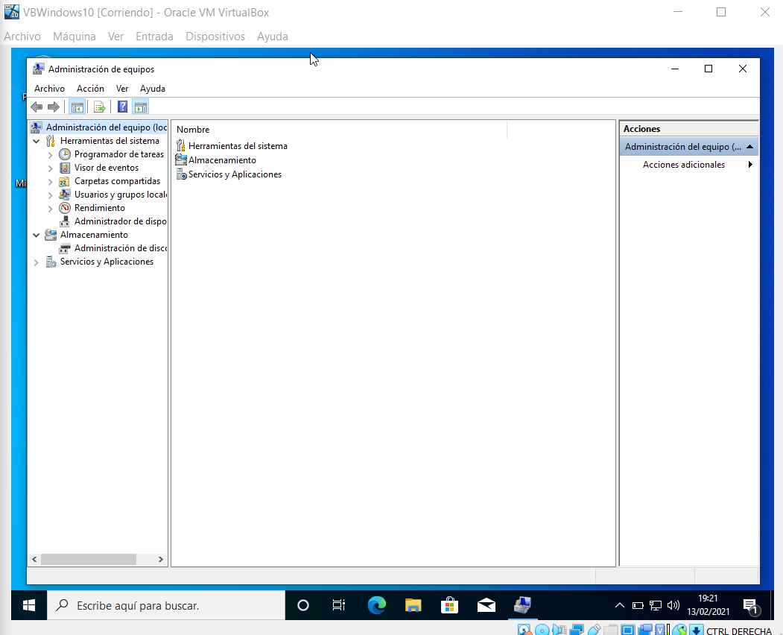 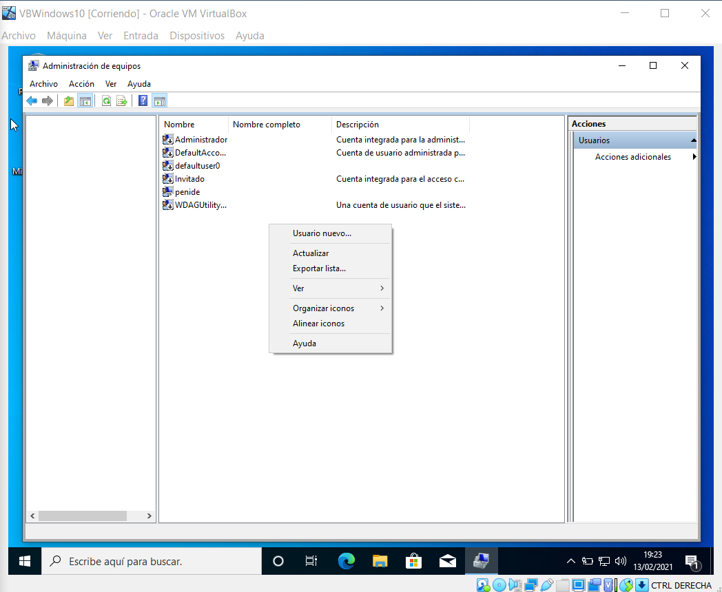

**Nombre de usuario: admi Contraseña: trador** **Usuarios y grupos locales > Grupos > Administradores**

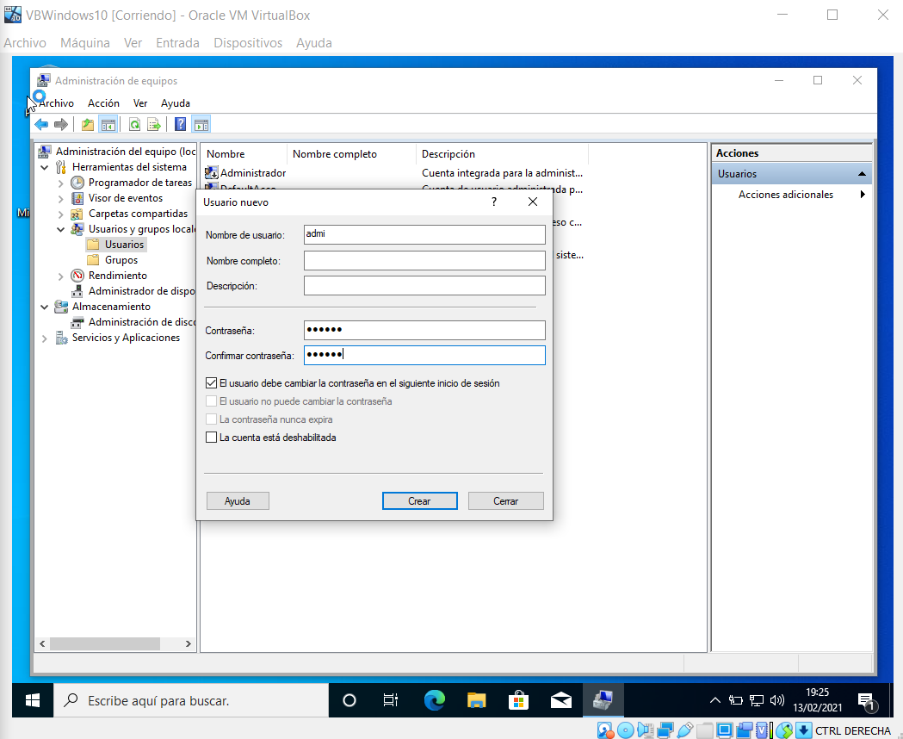 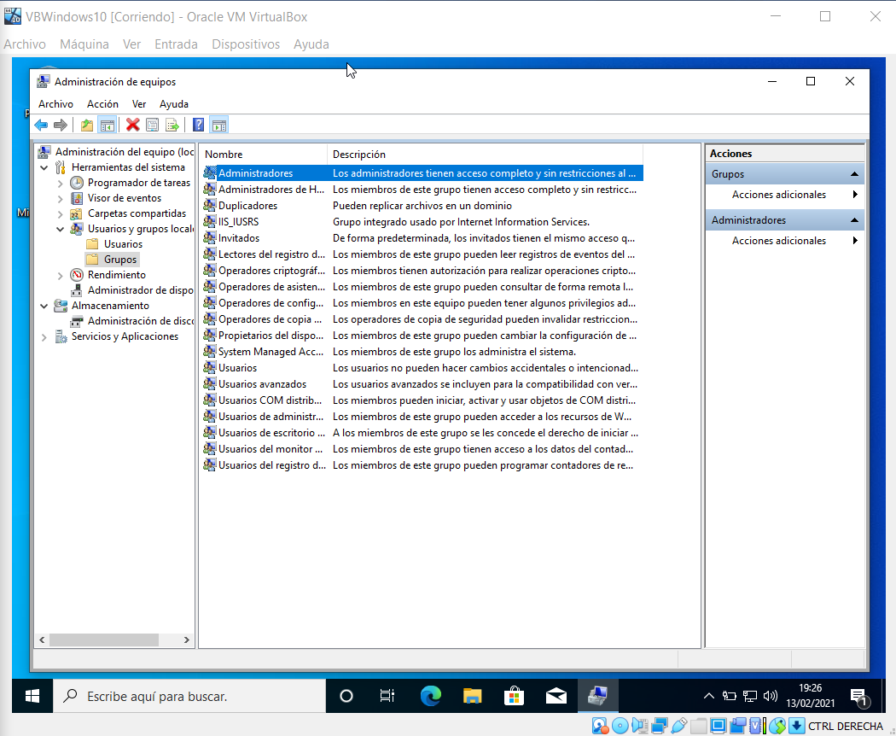

**Agrego en el grupo de administradores al usuario admi:**

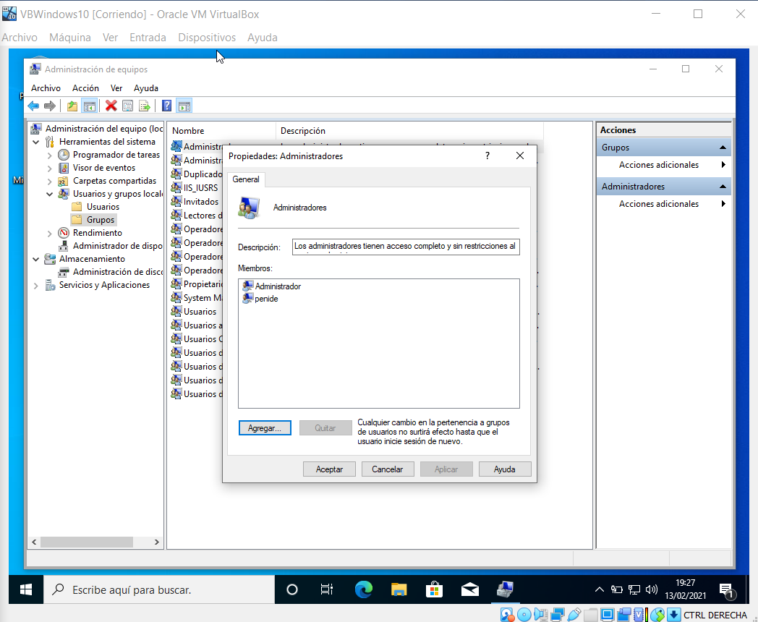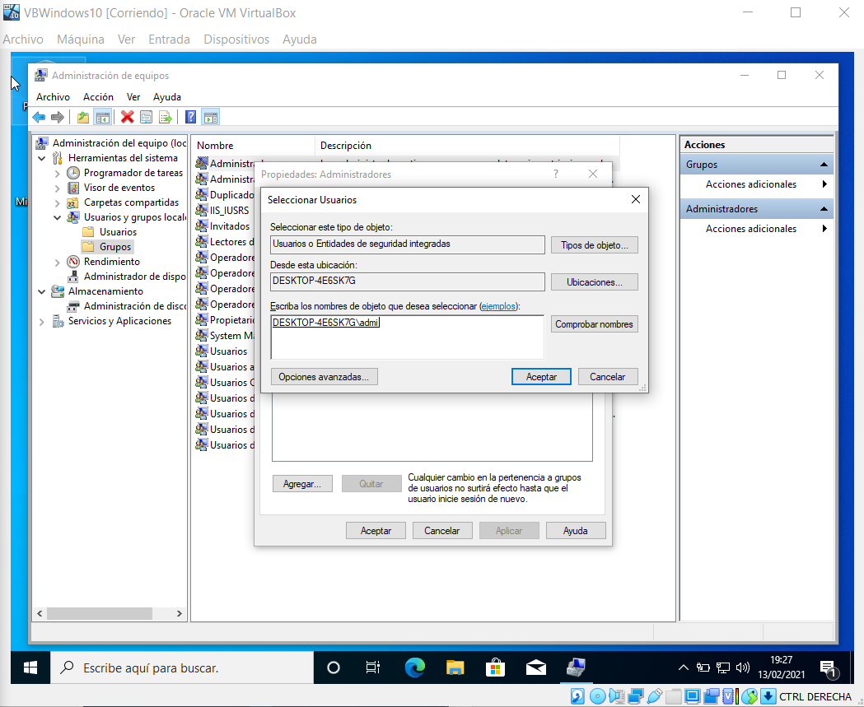

**El usuario admi ya es administrador:**

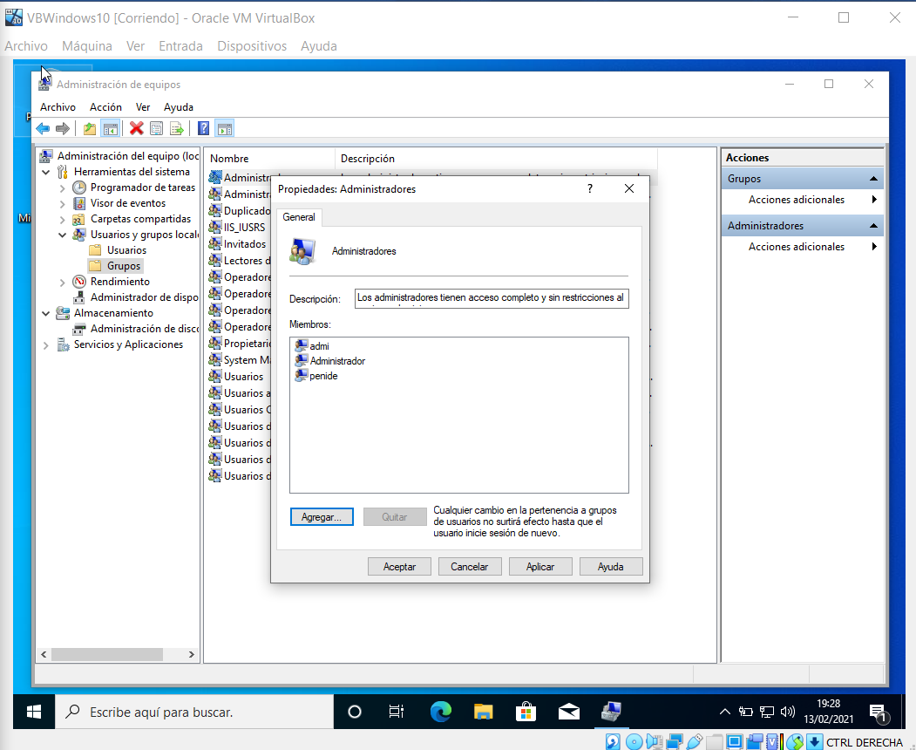

A continuación, personaliza la apariencia de tu cuenta con tus preferencias:

* 1. Cambia el tema de escritorio por uno de tu elección.

**Botón derecho > Personalizar Temas (para poder hacerlo es necesario activar la licencia)**

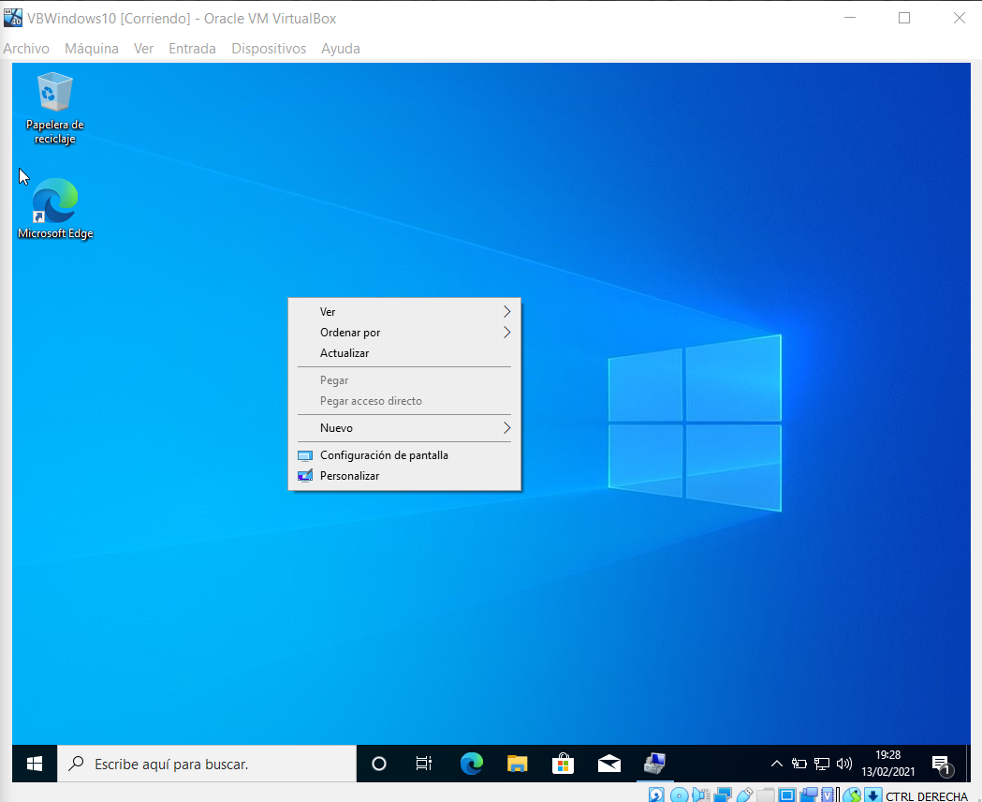 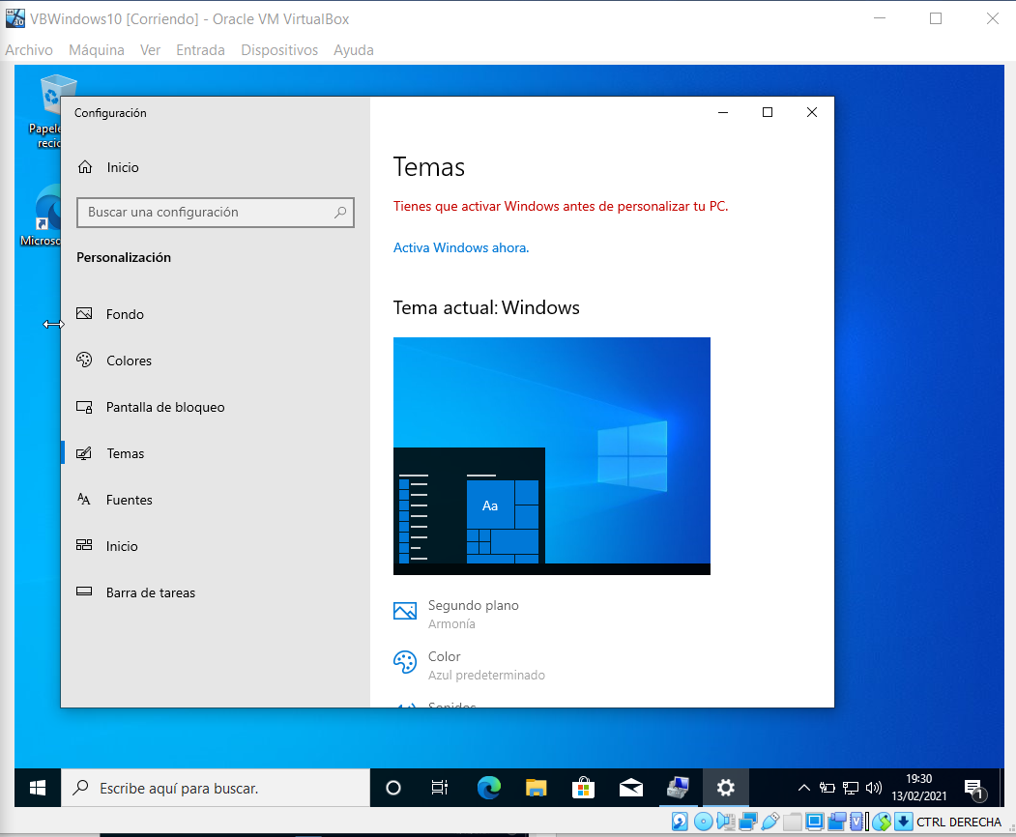

* 1. Cambia la clave y la imagen de usuario.

**Configuración > Cuentas > Tu información Administración de equipos > Usuarios y grupos locales > Usuarios > “penide” >**

**(para cambiar la imagen hay que tener activada la licencia) > botón derecho > Establecer contraseña…**

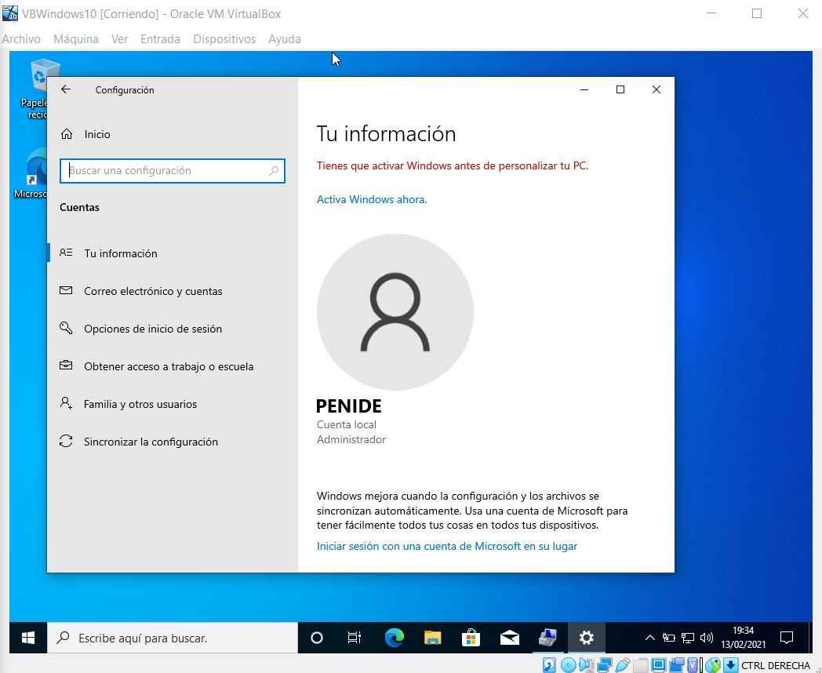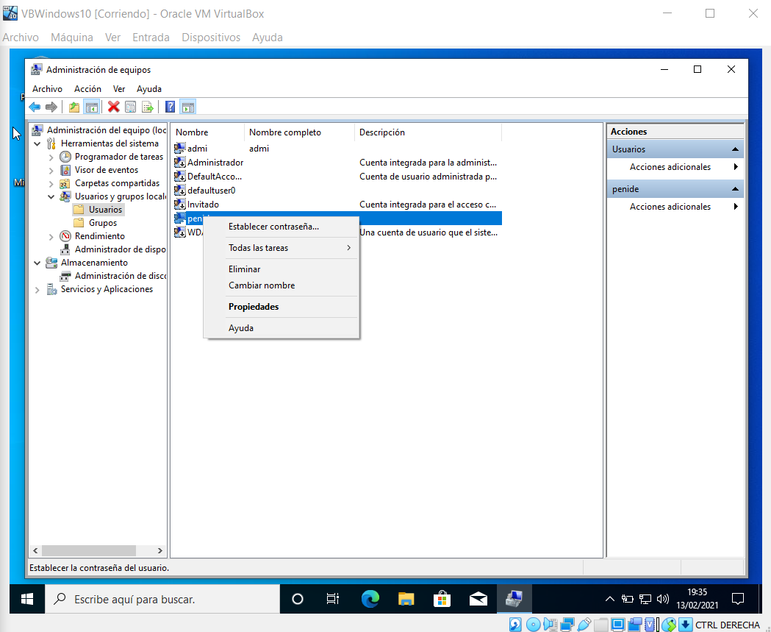

* 1. Cambia el tipo de cuenta a usuario estándar.

A**dministración de equipos > Usuarios y grupos locales > Grupos > Usuarios Agregar**

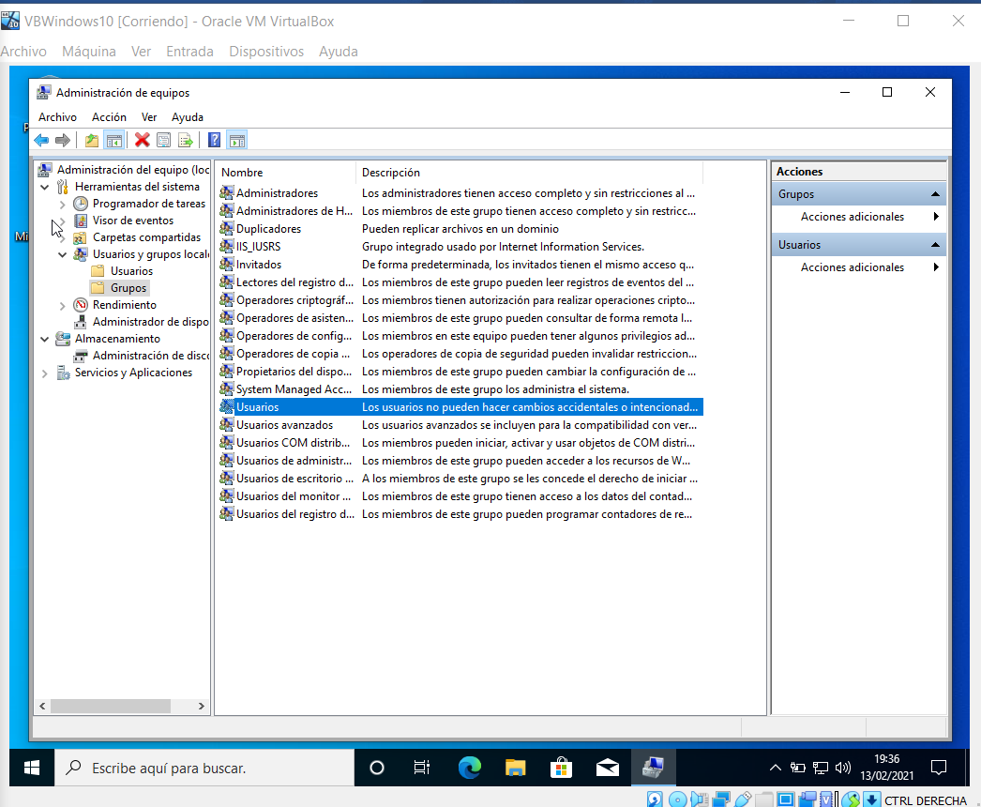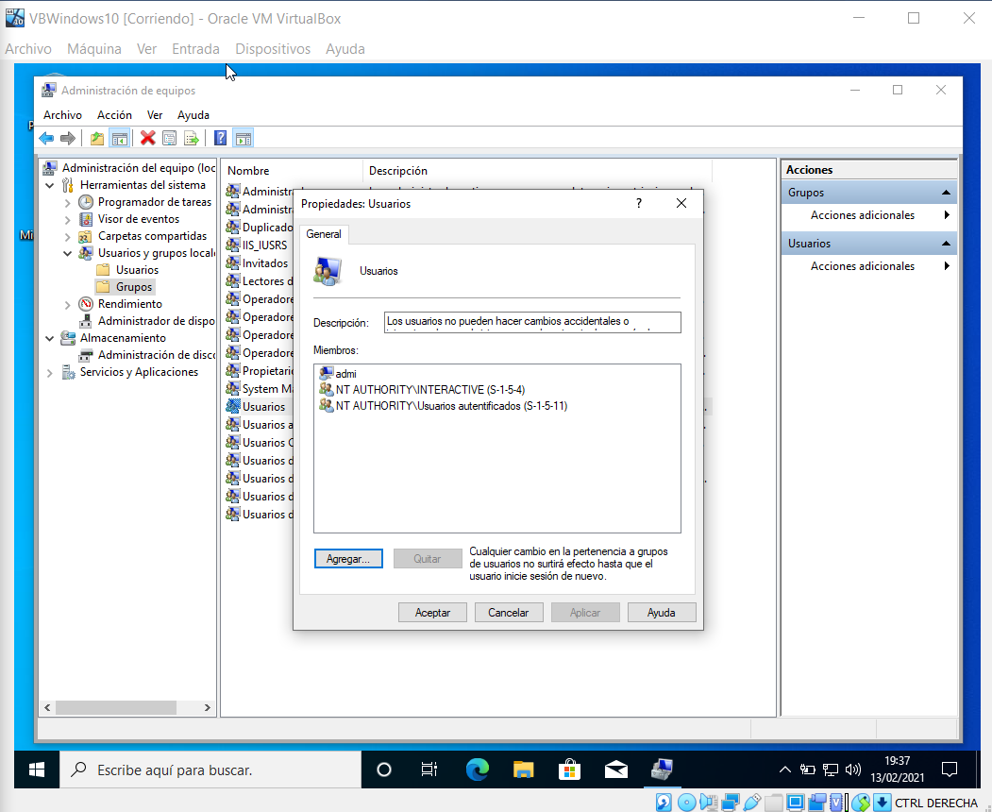

**Escribo “penide” en el cuadro de texto y hago click en “Comprobar nombres”. Una vez encontrado, “”Aceptar”.**

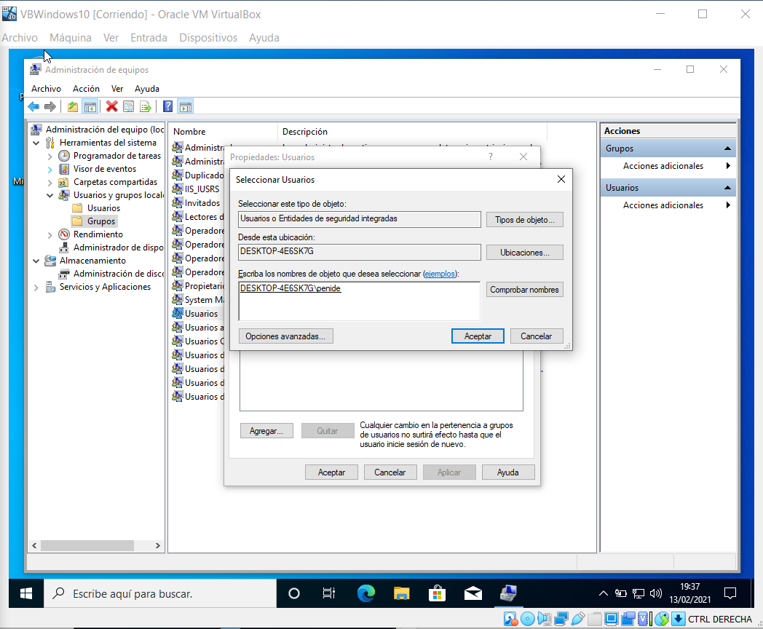

A**dministración de equipos > Usuarios y grupos locales > Grupos > Administradores > Selecciono “penide” > Quitar**

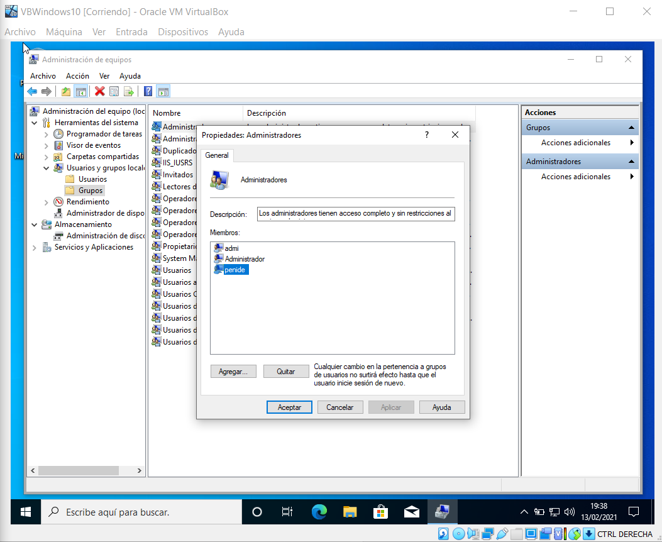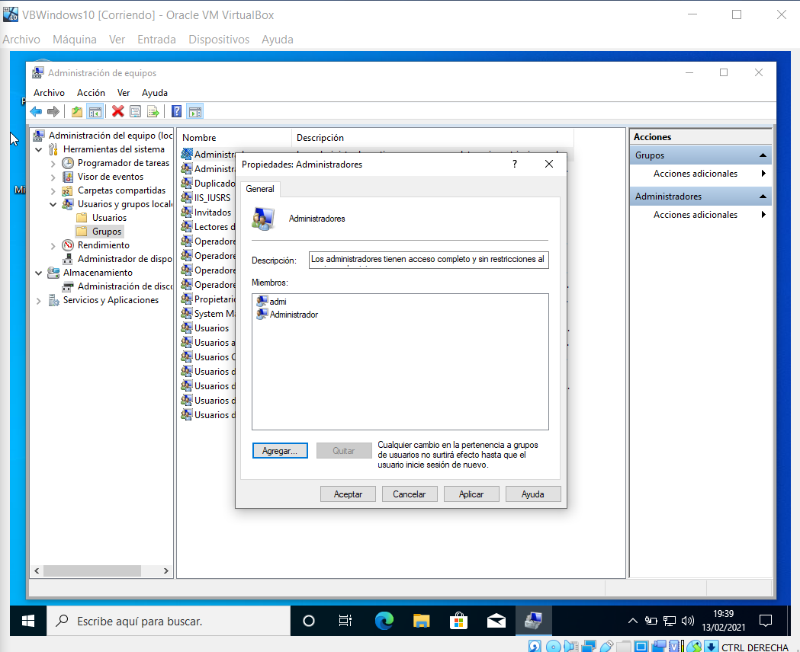

**“penide” es ahora un usuario estándar y no un administrador**

* 1. Asegúrate de que estas trabajando con la resolución óptima para el monitor que utilizas.

**Configuración > Sistema Pantalla > Resolución pantalla**

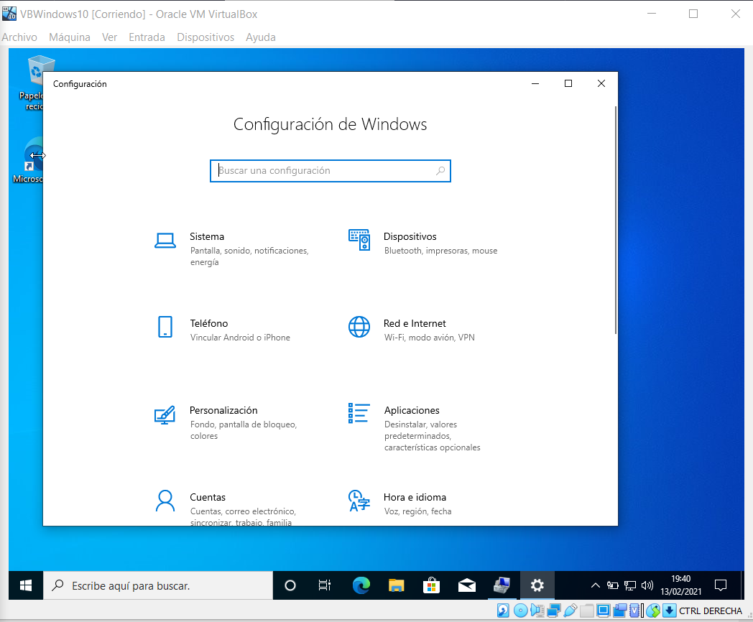 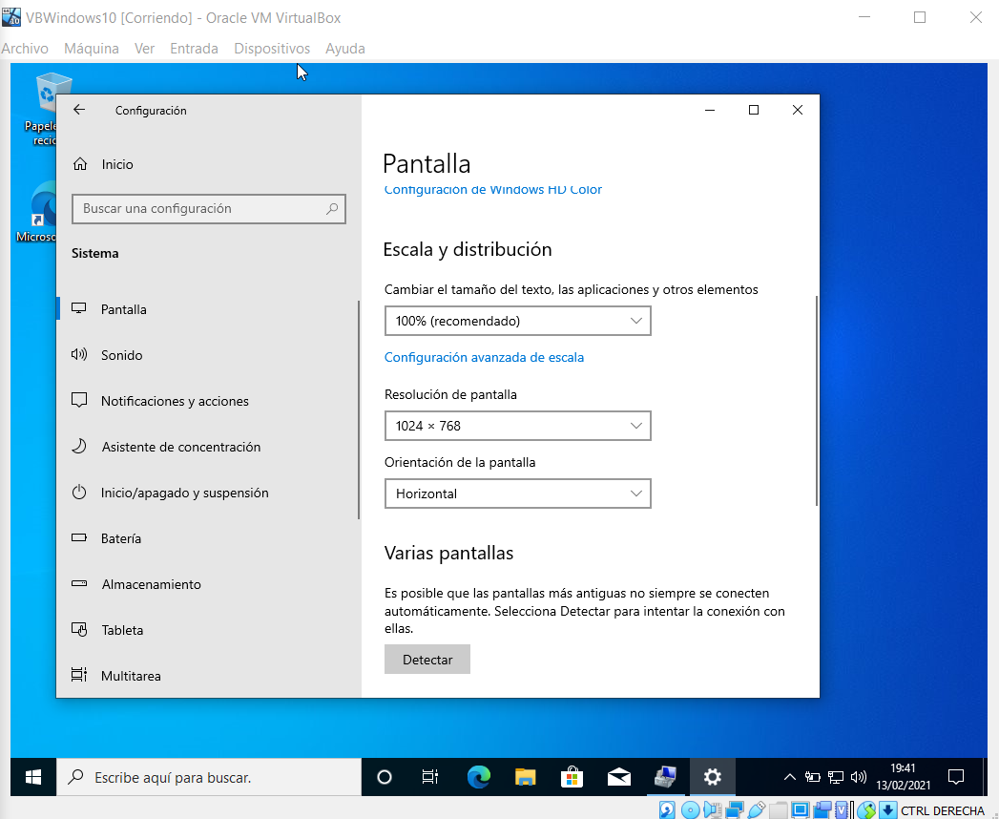

1. Descarga e instala un lector de ficheros tipo PDF, que seguramente te será útil.

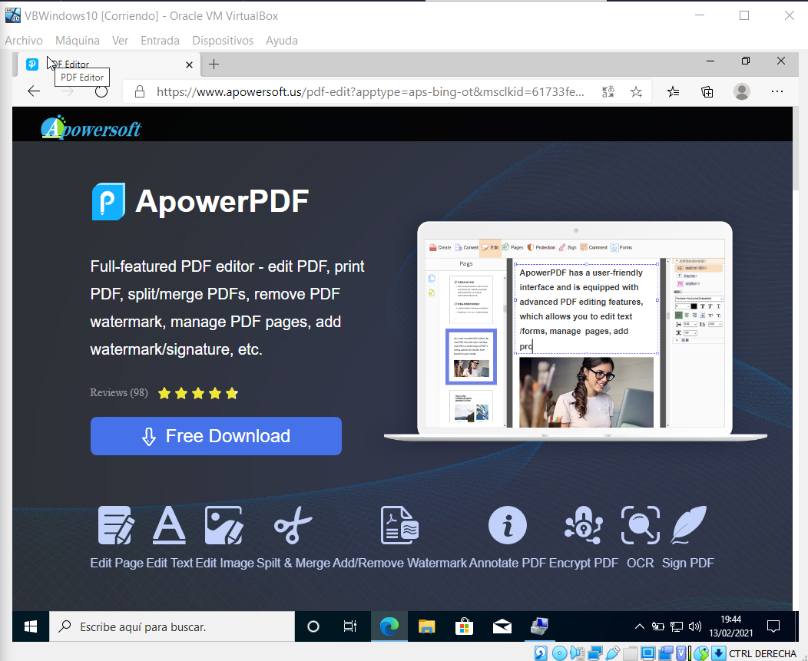 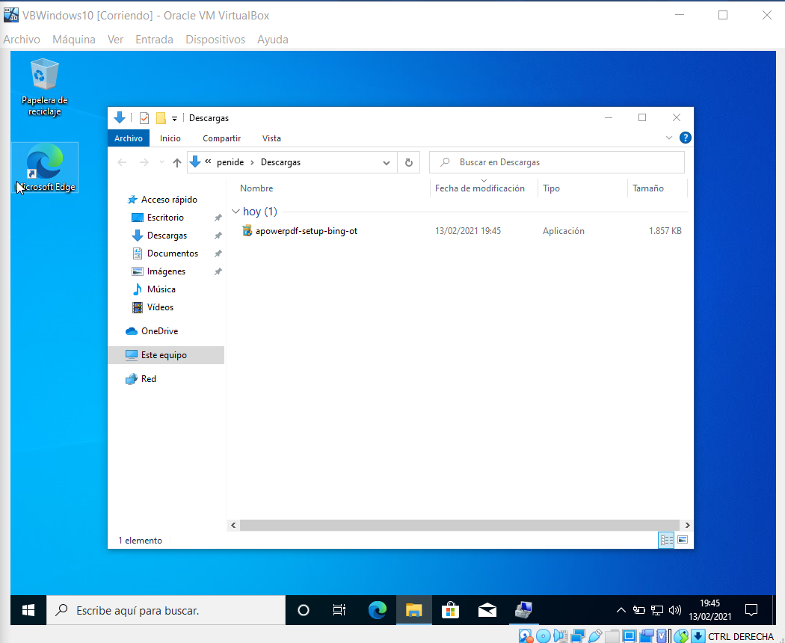

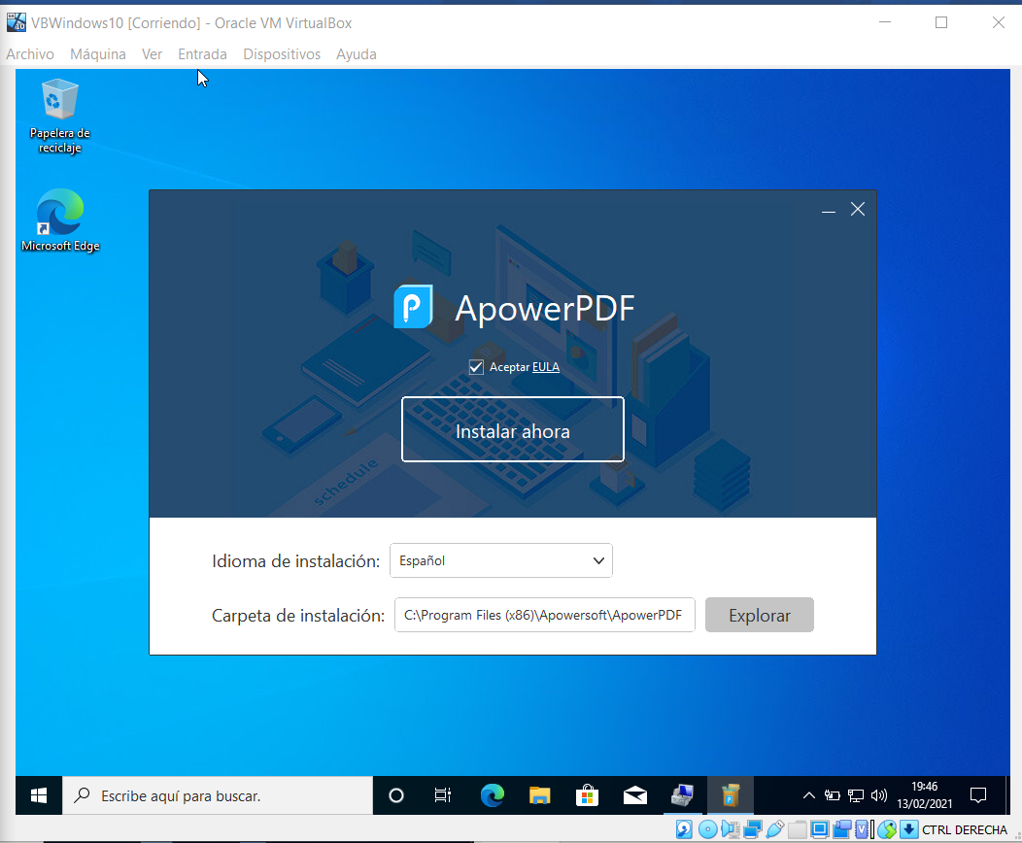 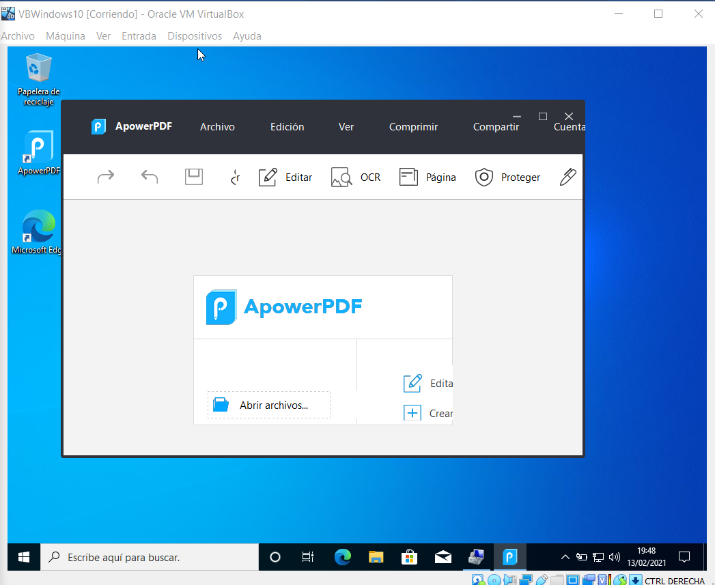

1. Instala LibreOffice, suite ofimática libre, de código abierto, que incluye procesador de textos, hoja de cálculo, presentaciones, herramientas para el dibujo vectorial y base de datos.​

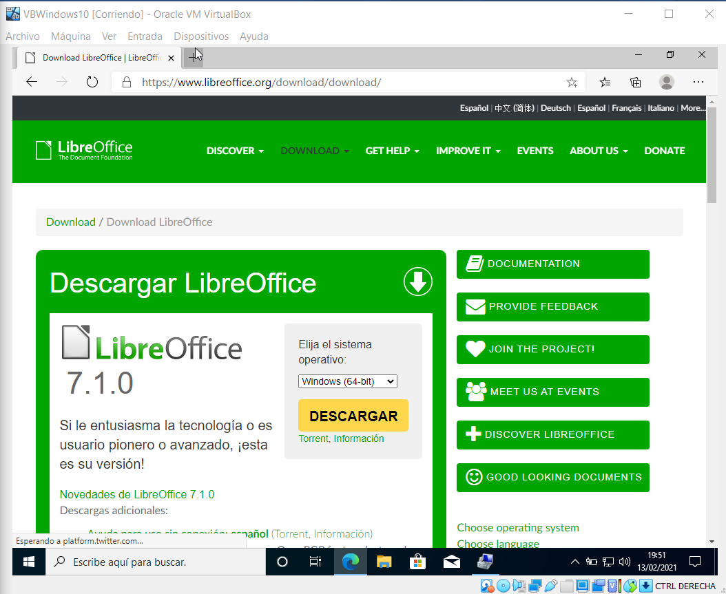 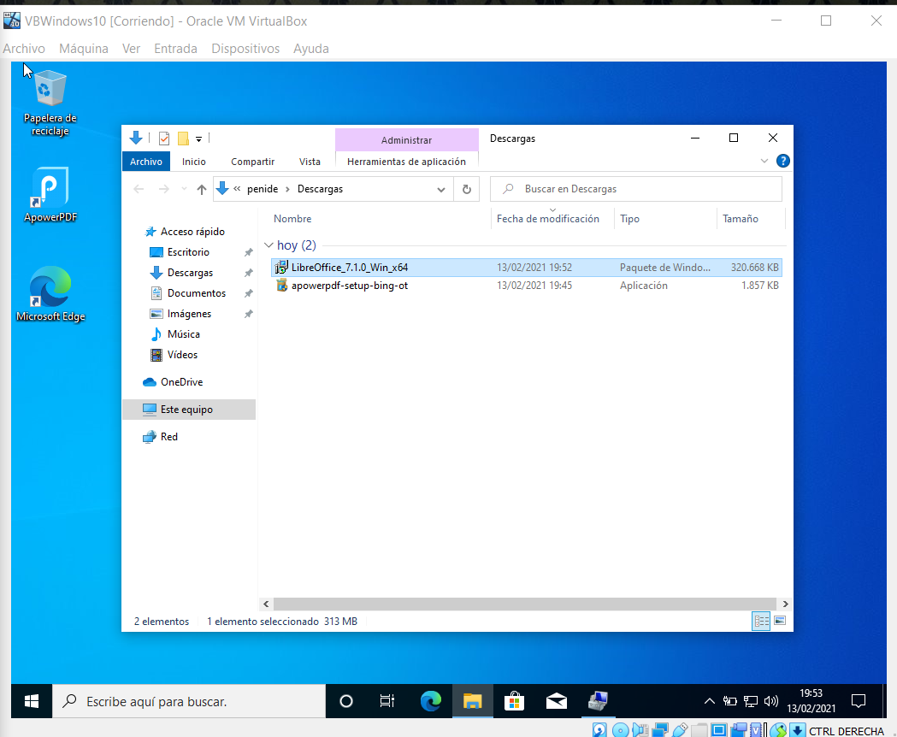

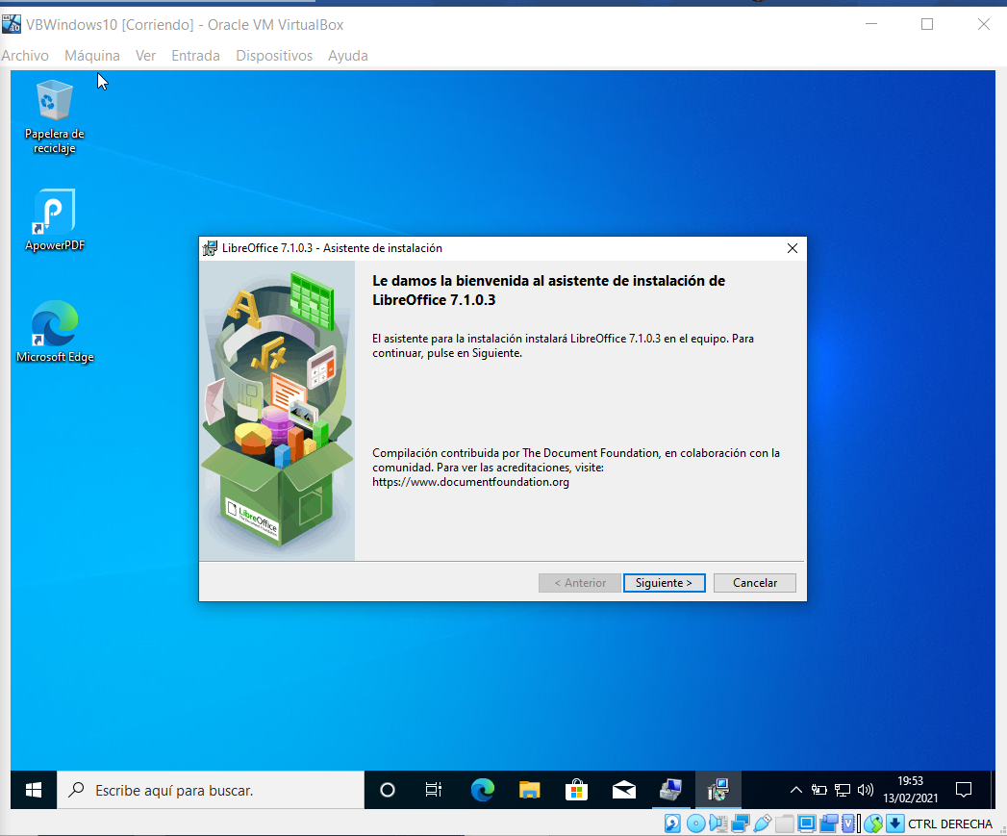 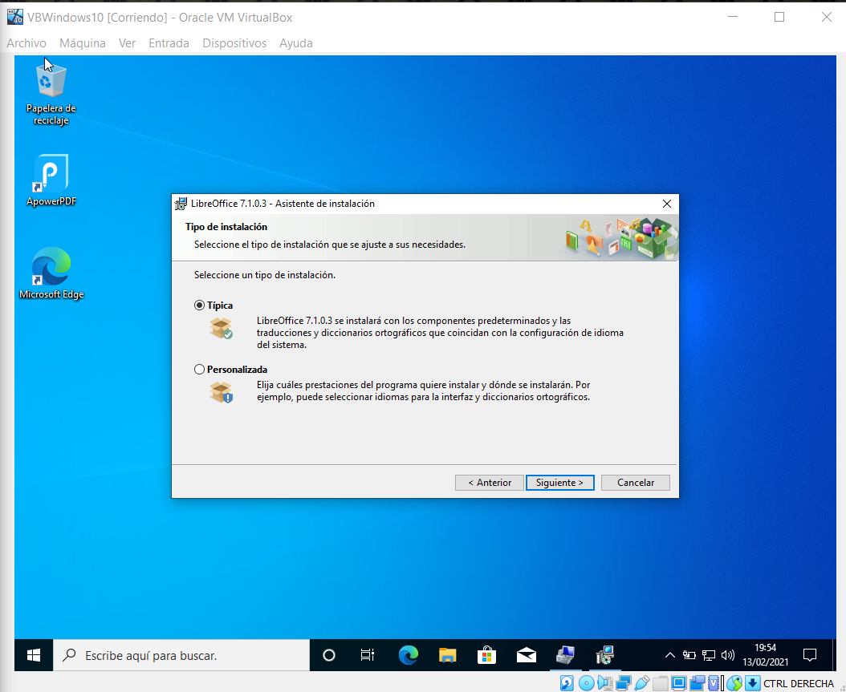

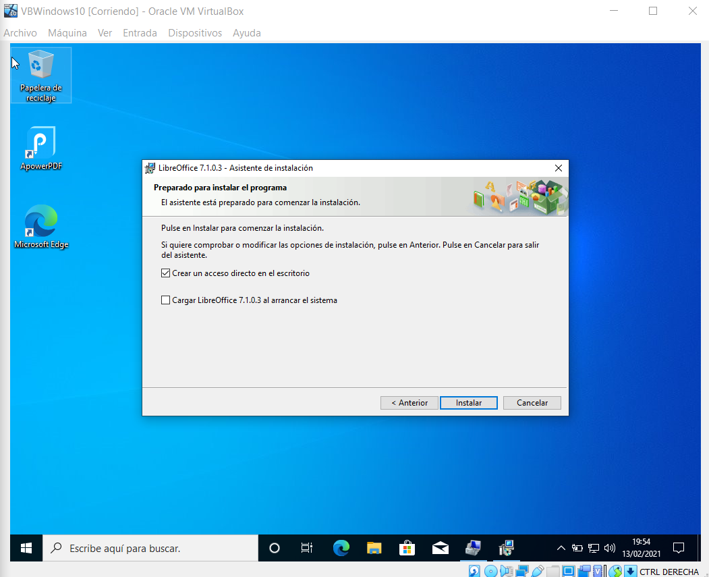 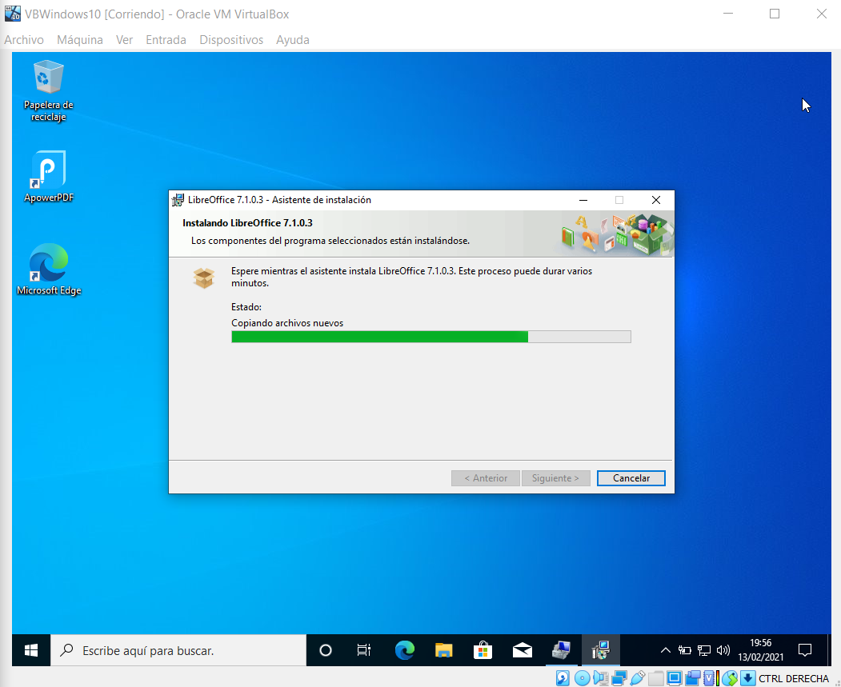

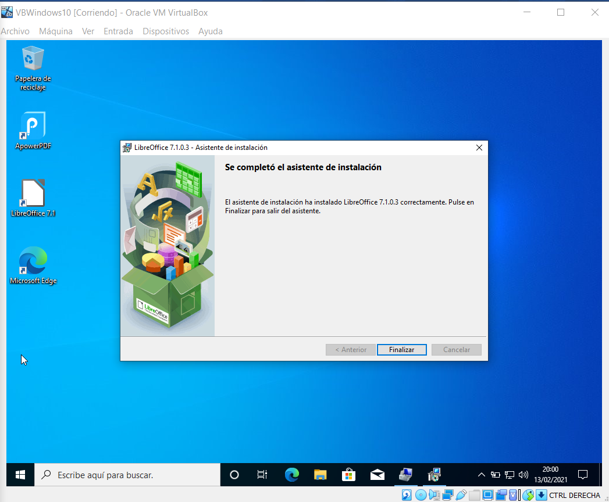

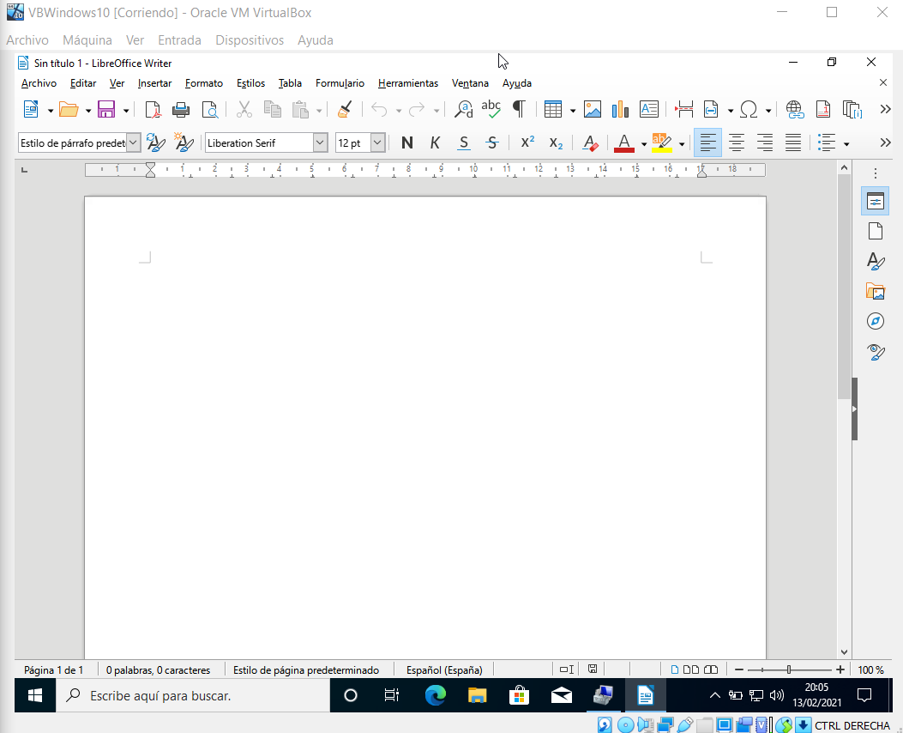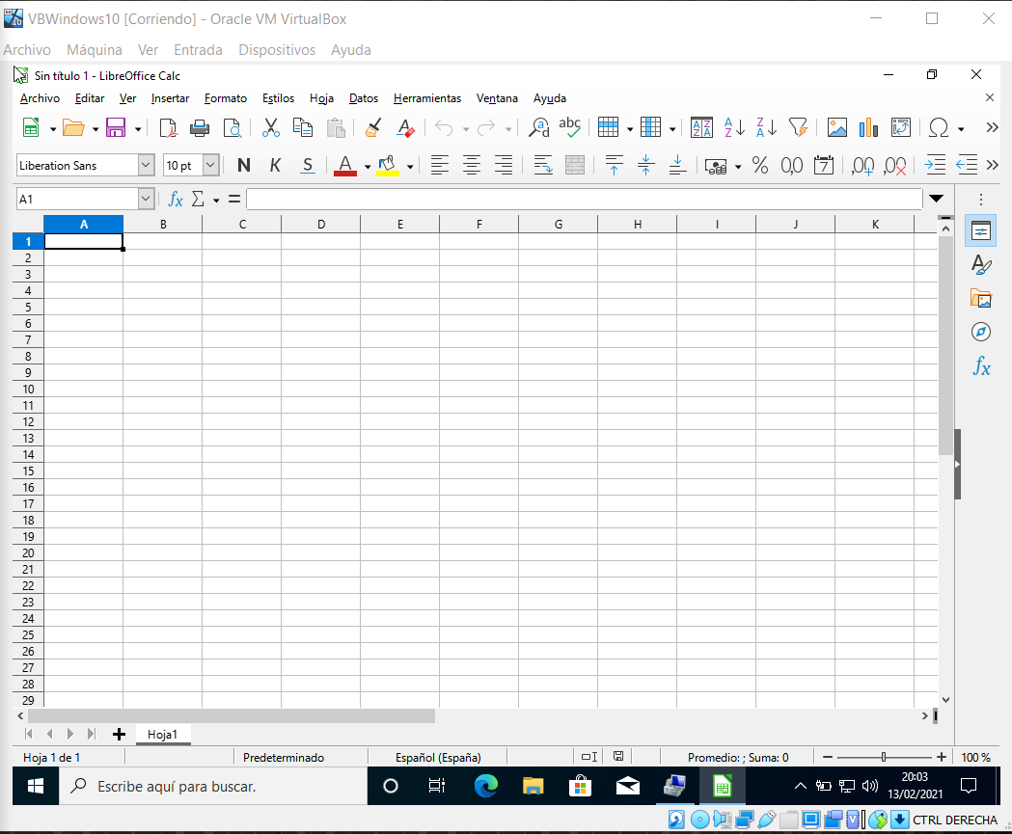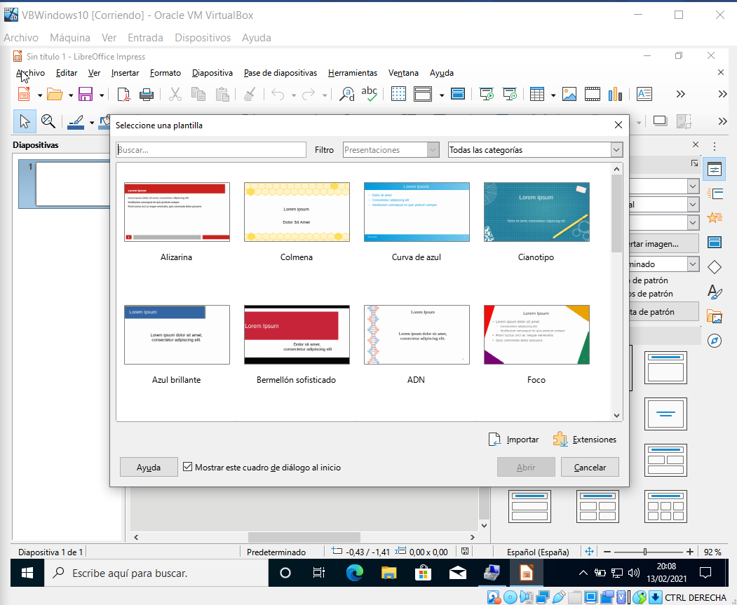

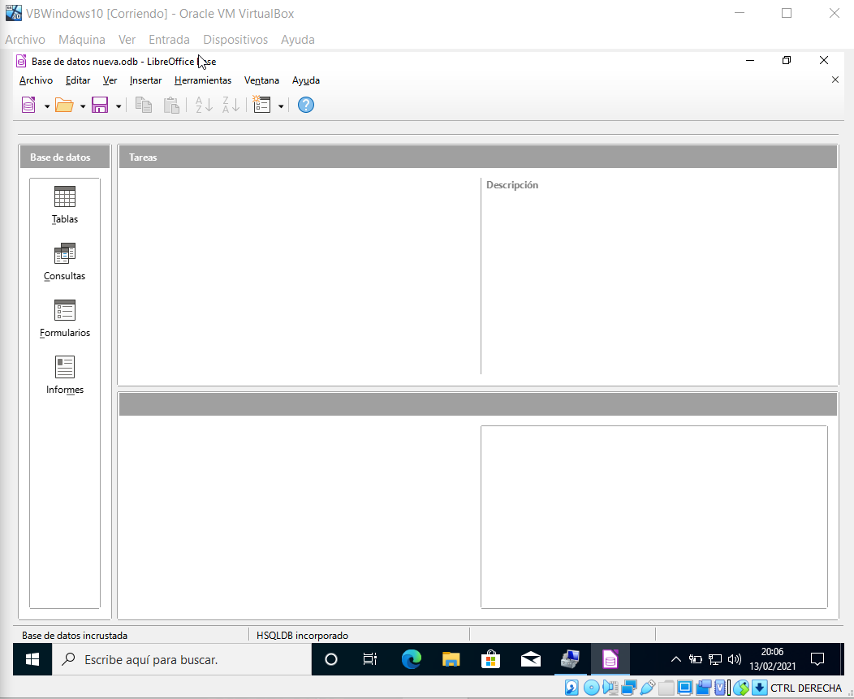 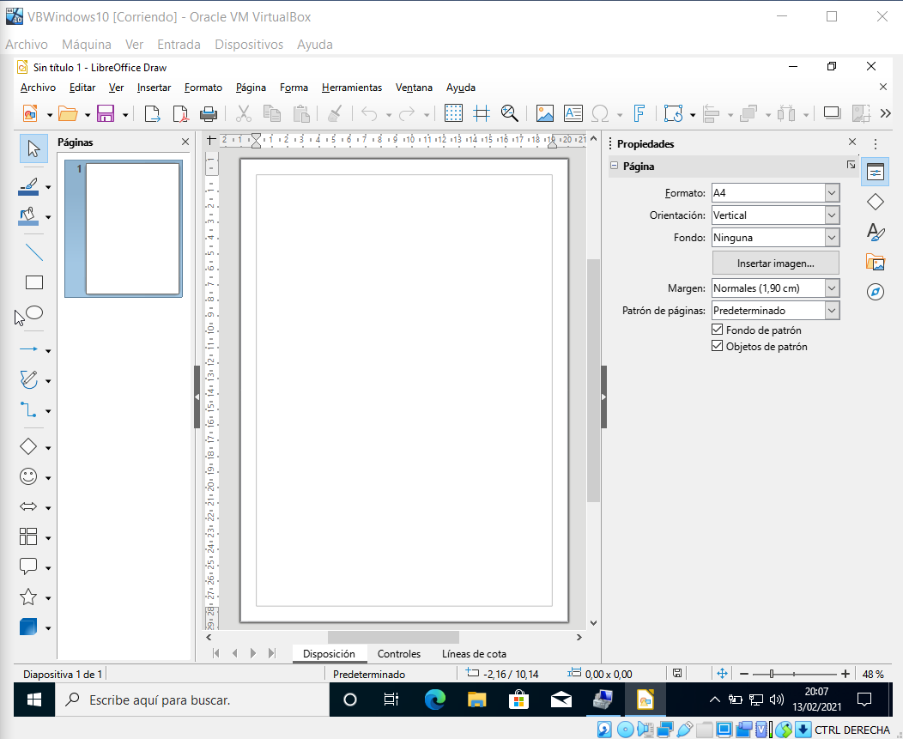

1. Hacer una nueva instalación de Windows 10 en el resto de disco duro, que queda libre en la máquina virtual del ejercicio anterior, para disponer de una instalación de arranque dual. Cuando arranques posteriormente, veras que hay dos sistemas Windows 10 disponibles para iniciarse y debes seleccionar uno de ellos, pero no sabes cuál es cual, porque se llaman igual.

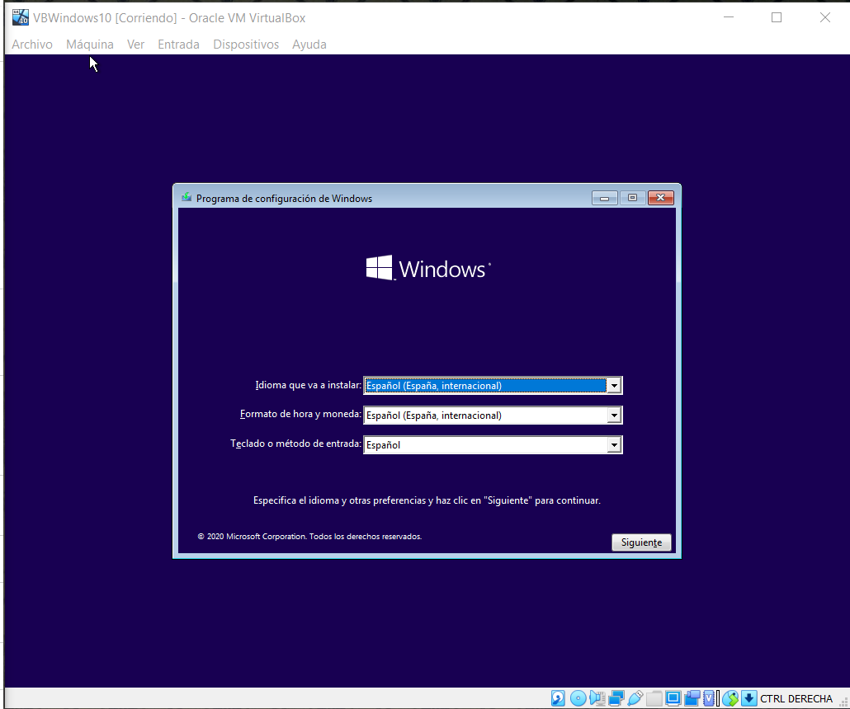 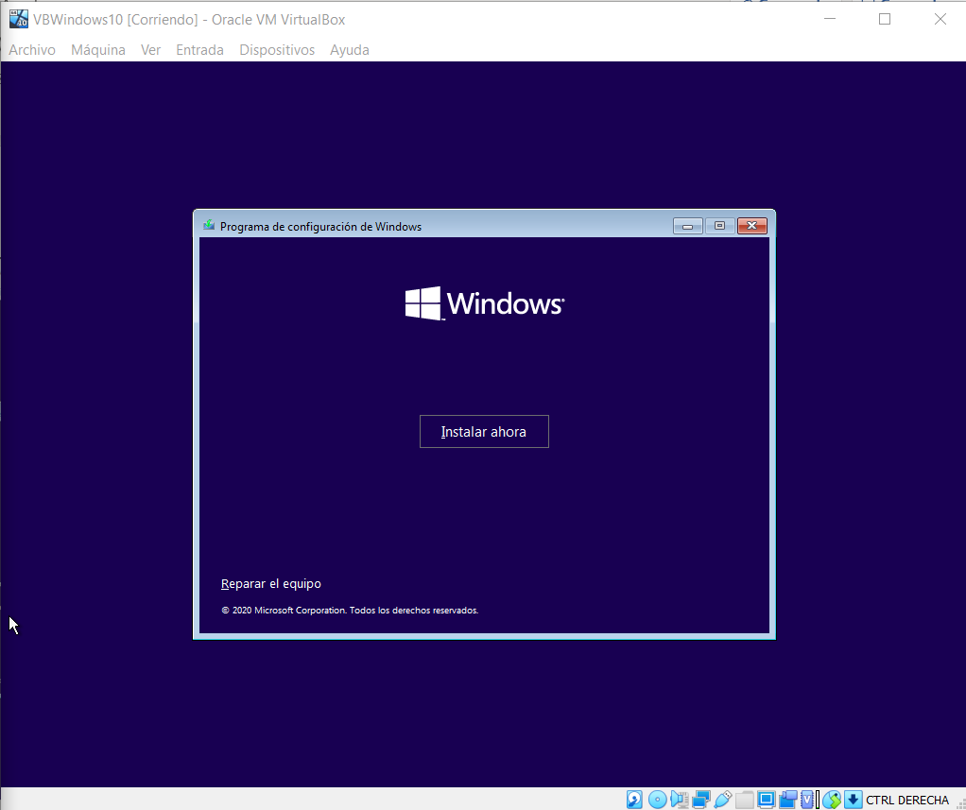

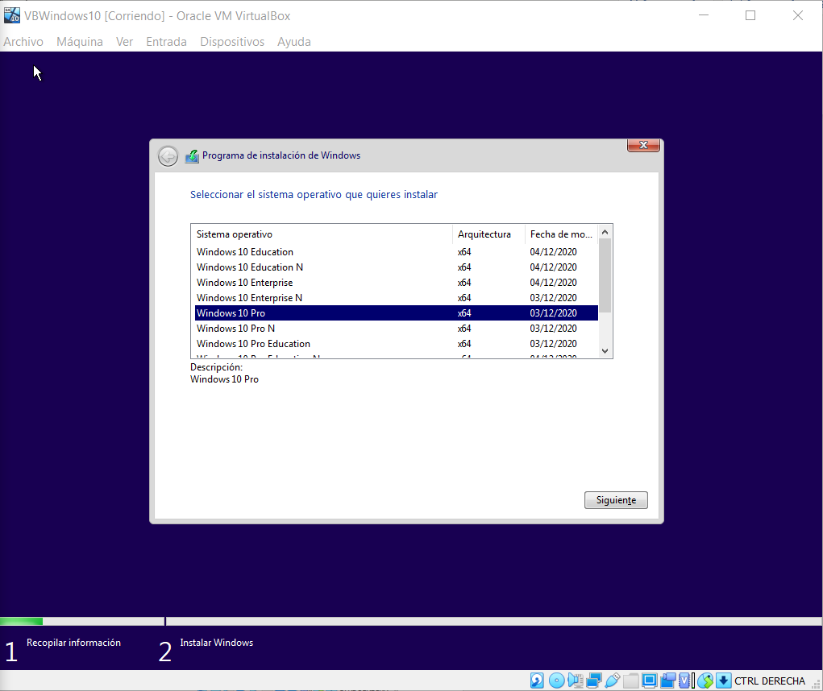 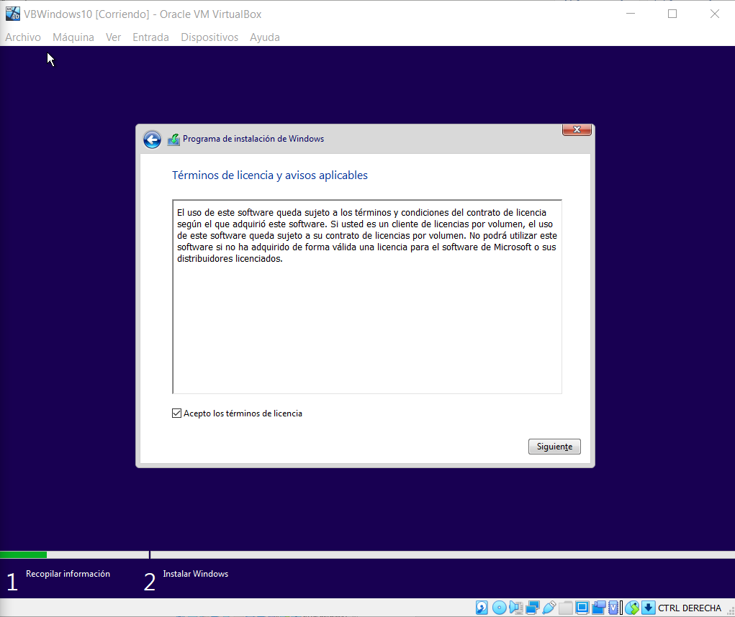

**Se instala en la partición de 30GB que está vacía:**

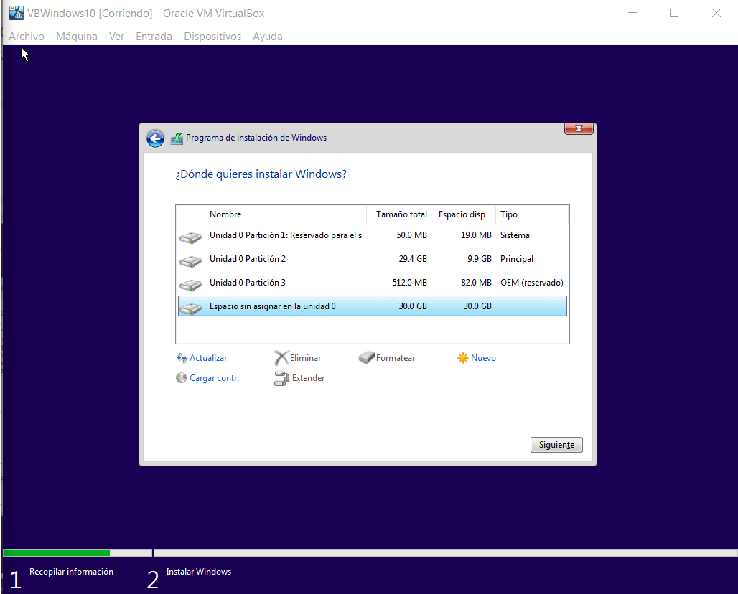 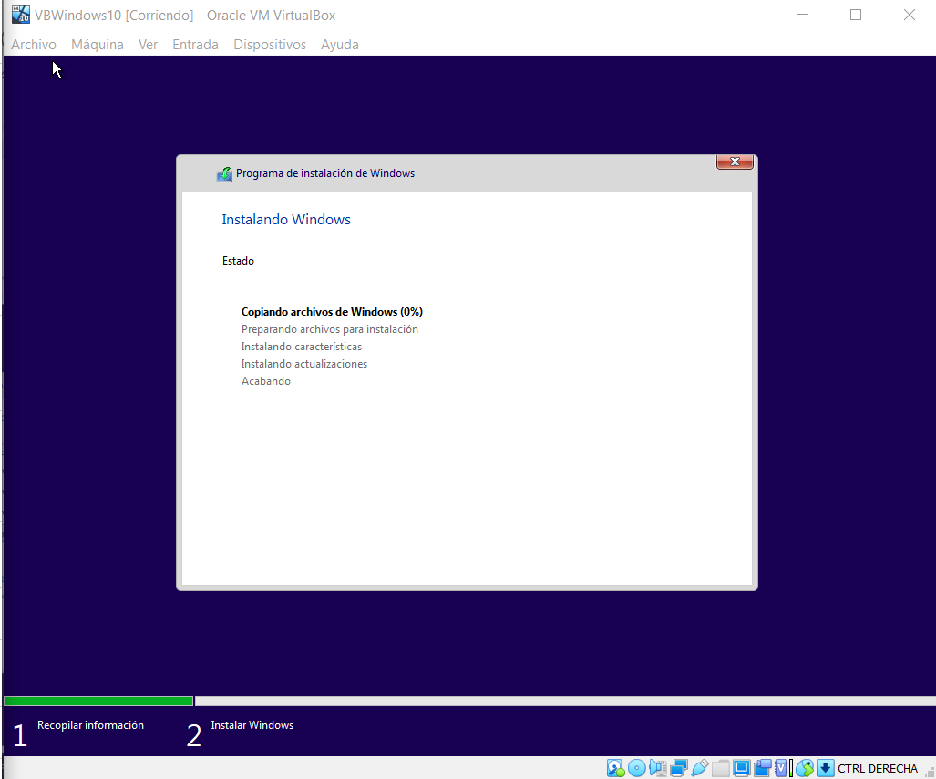

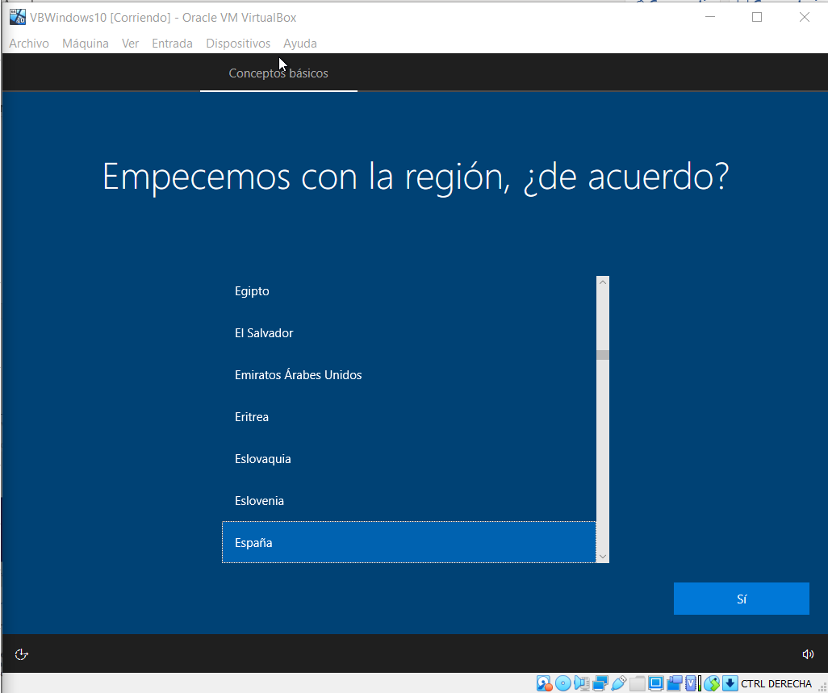 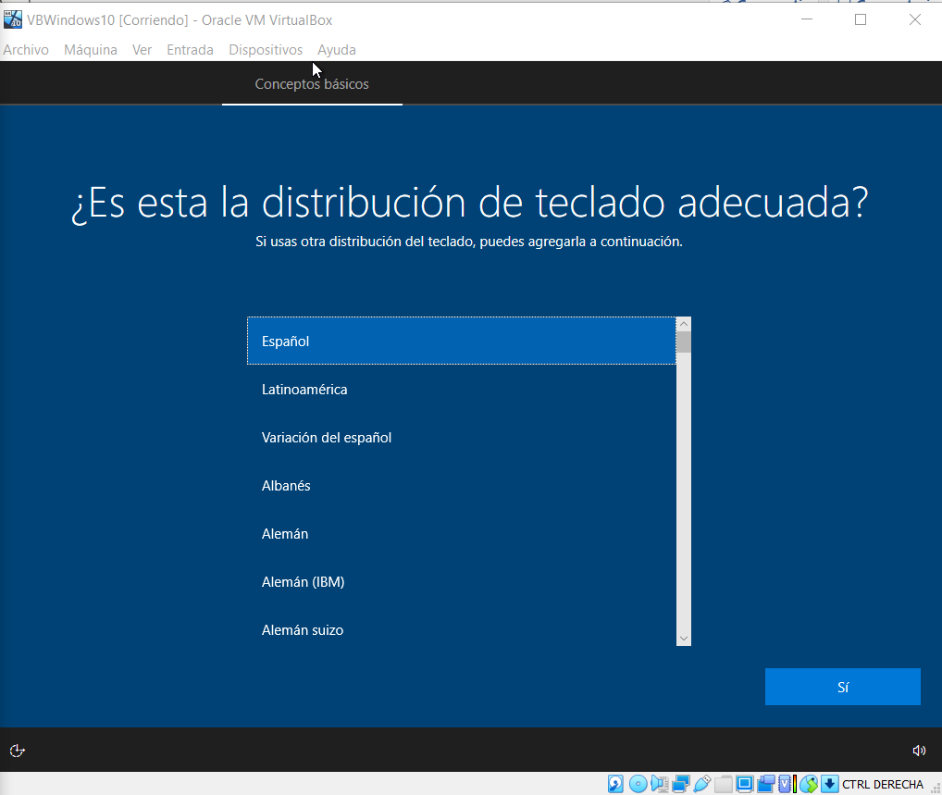

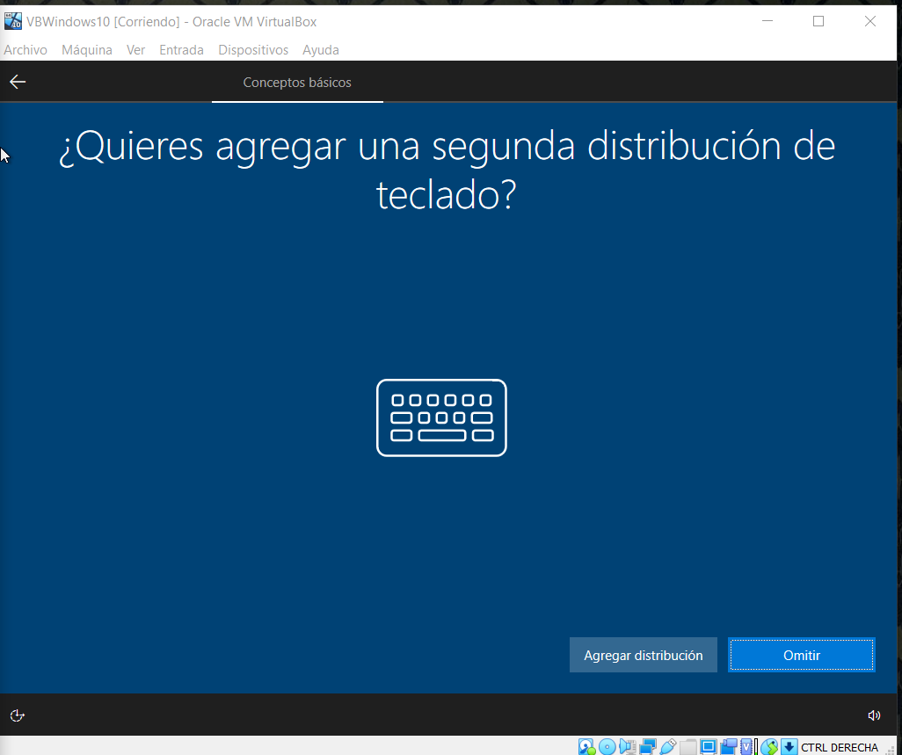 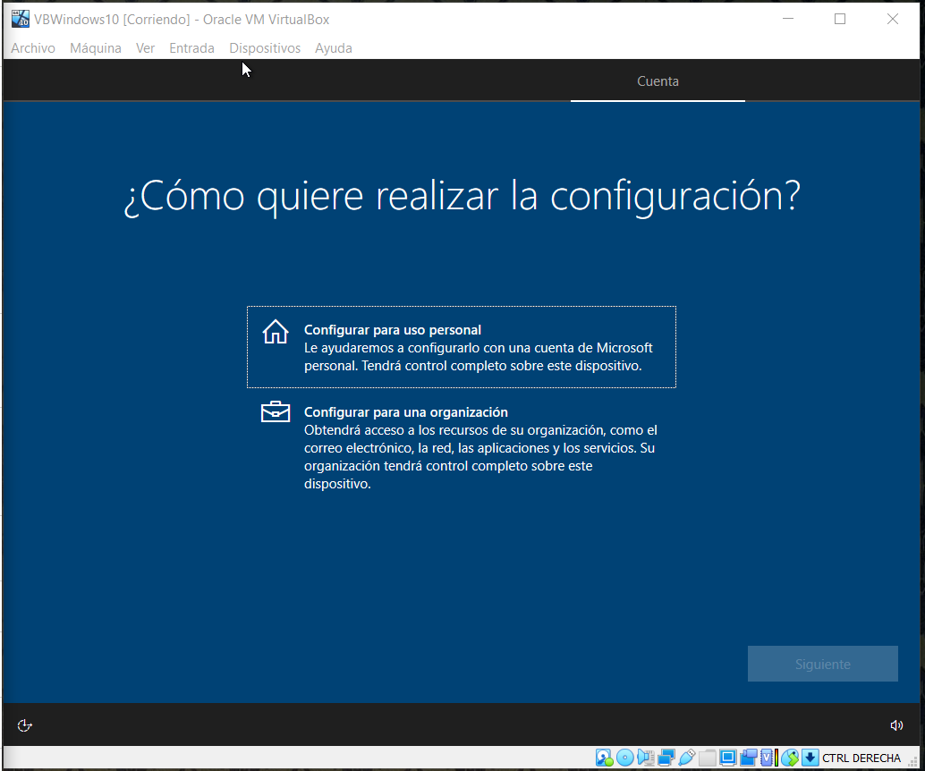

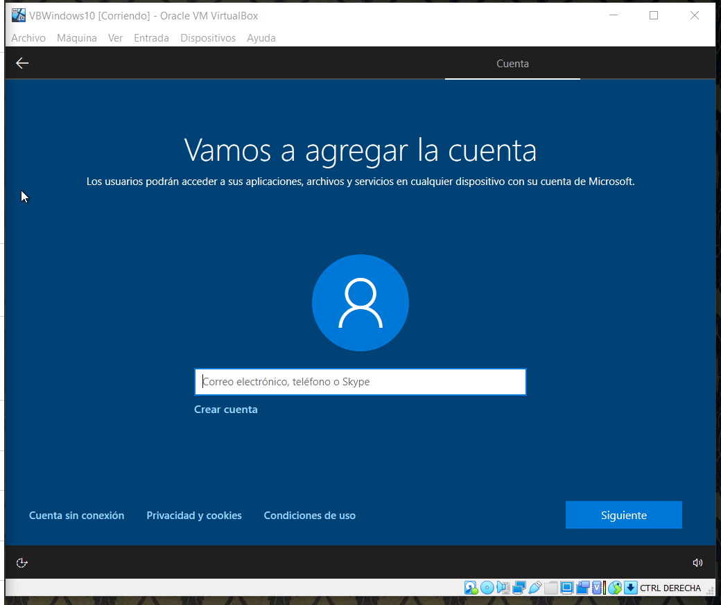 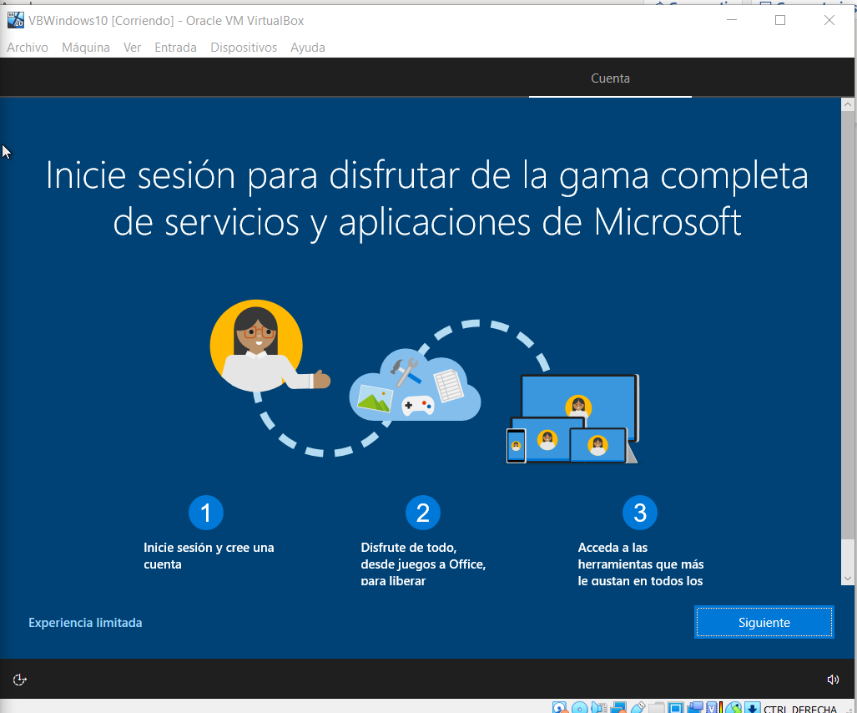

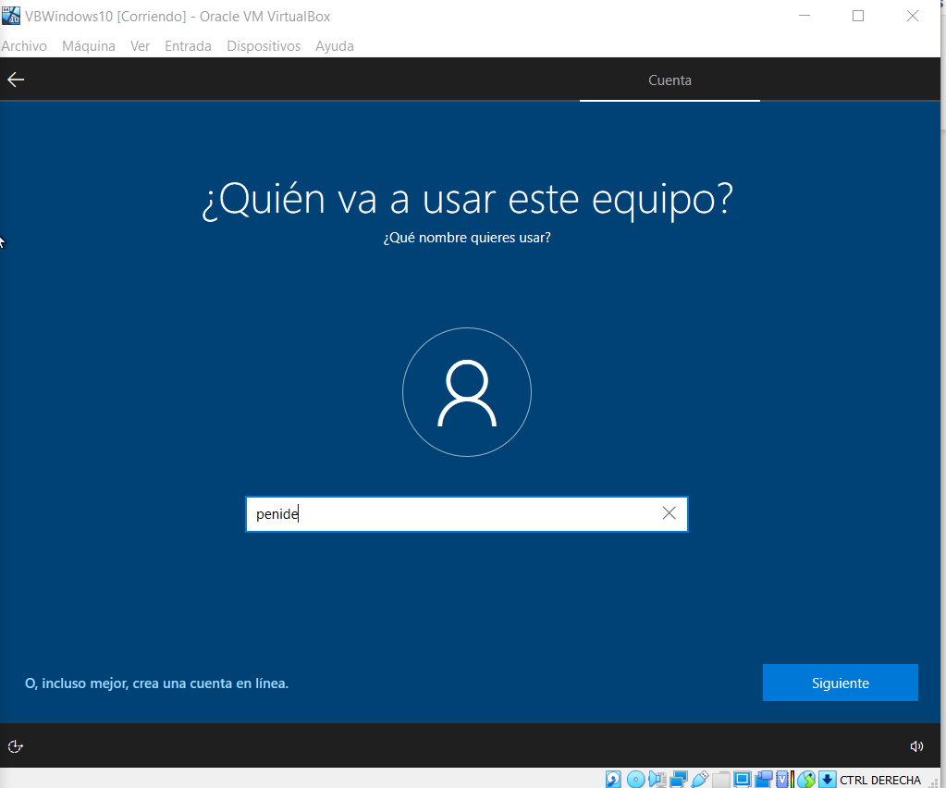

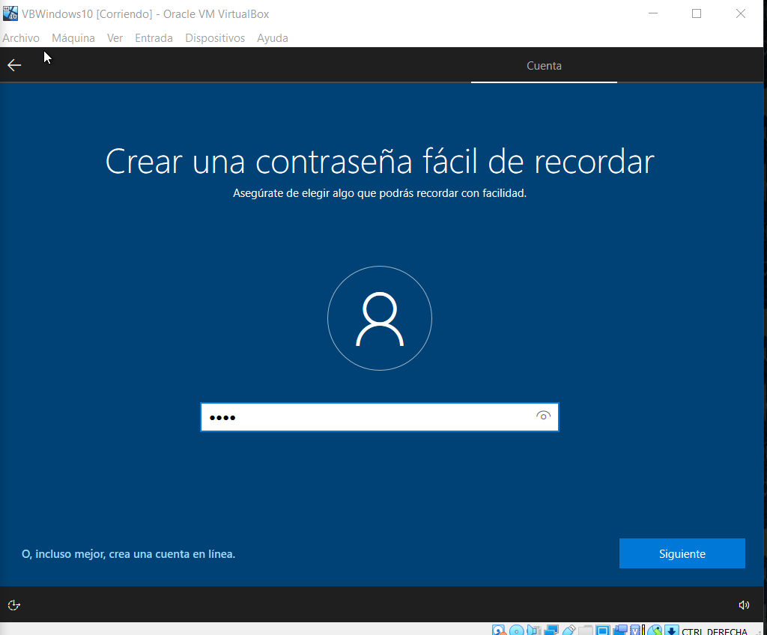 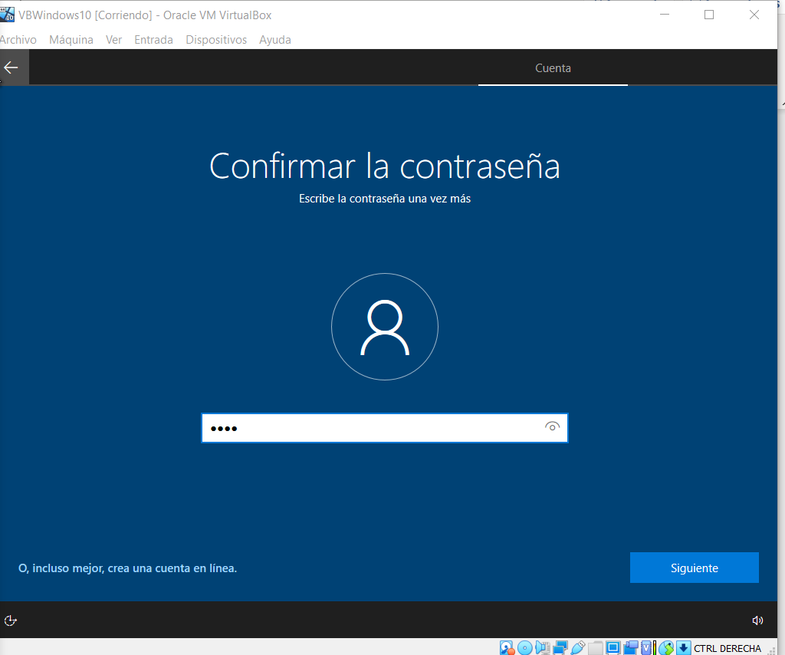

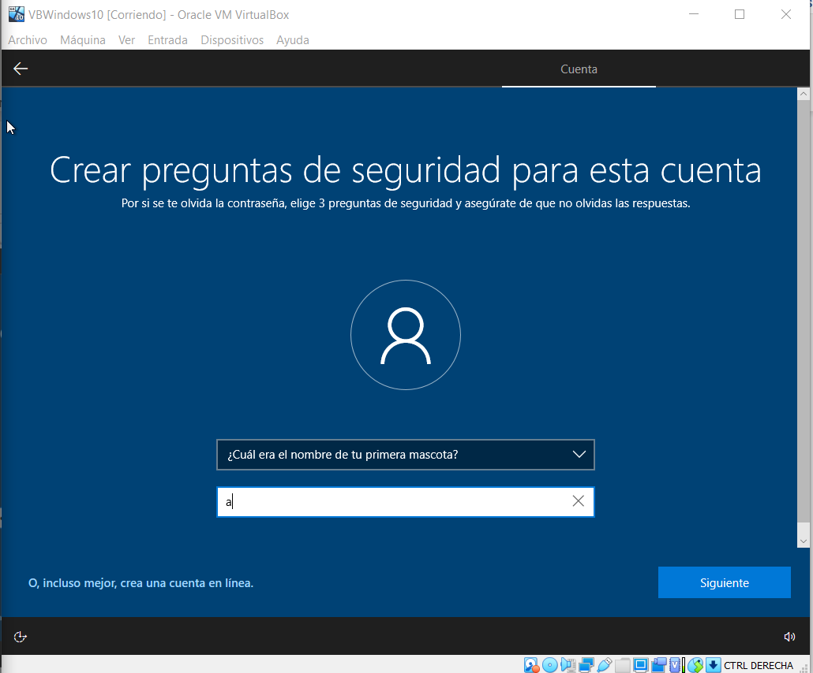 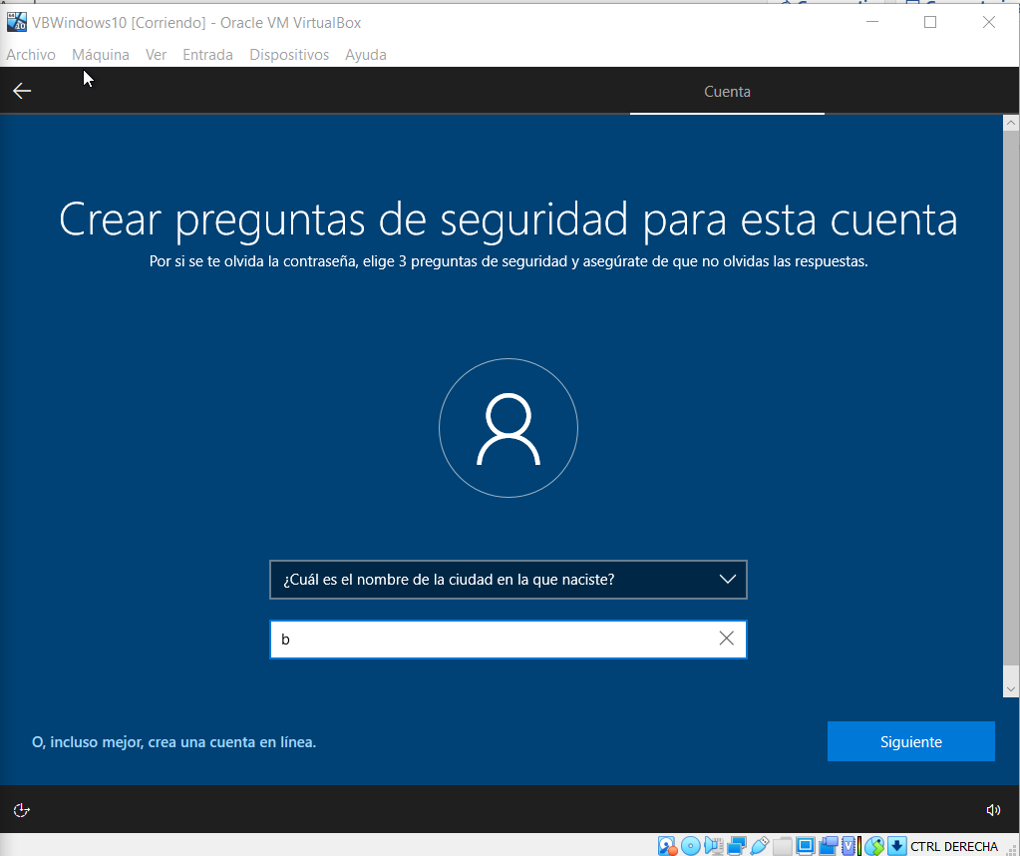

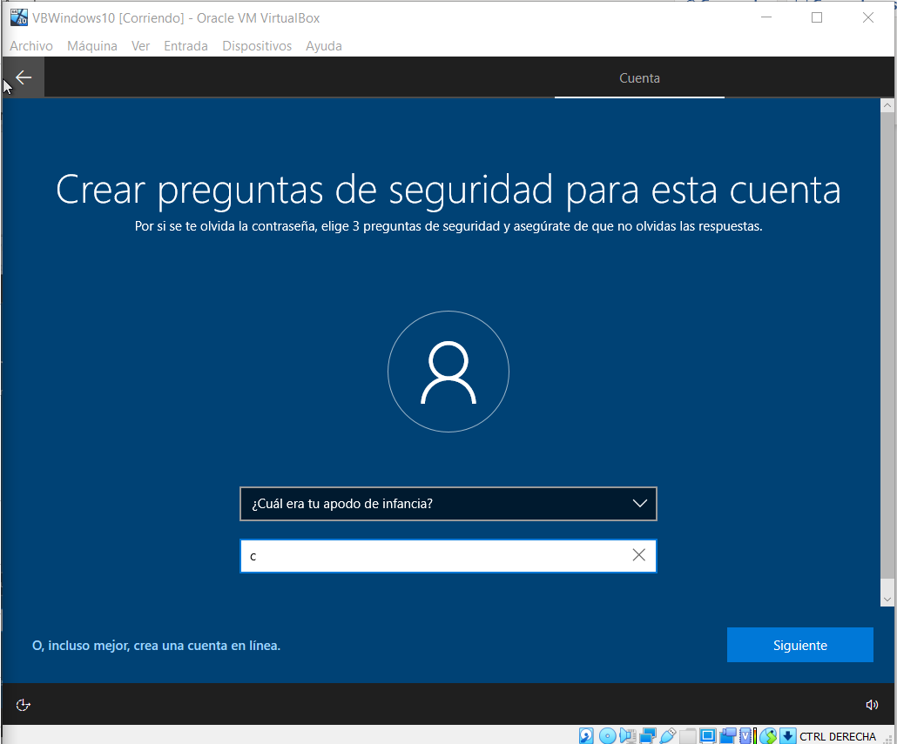

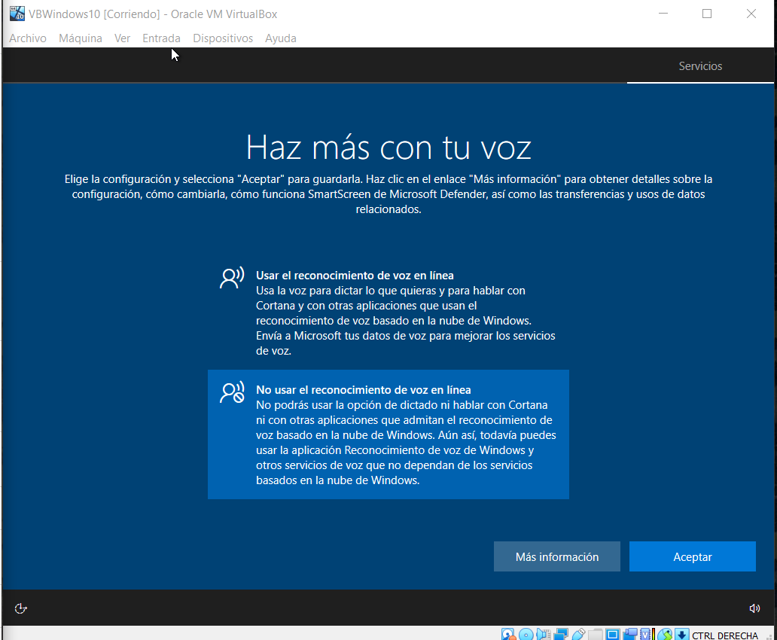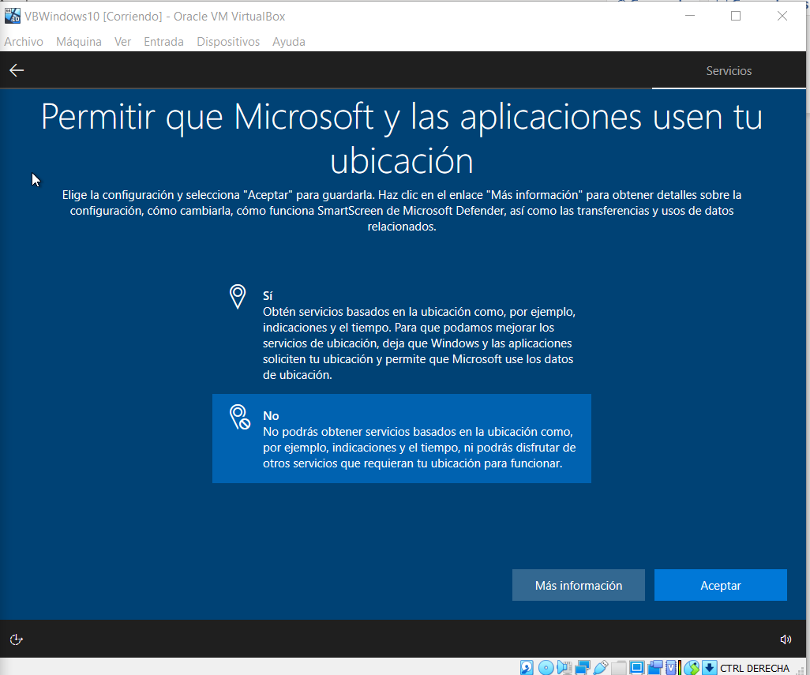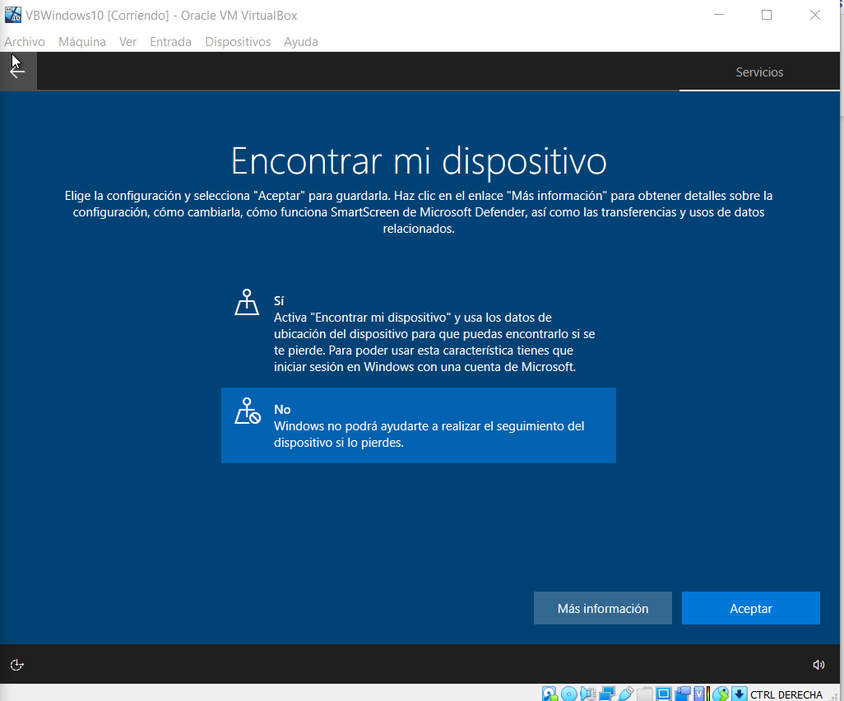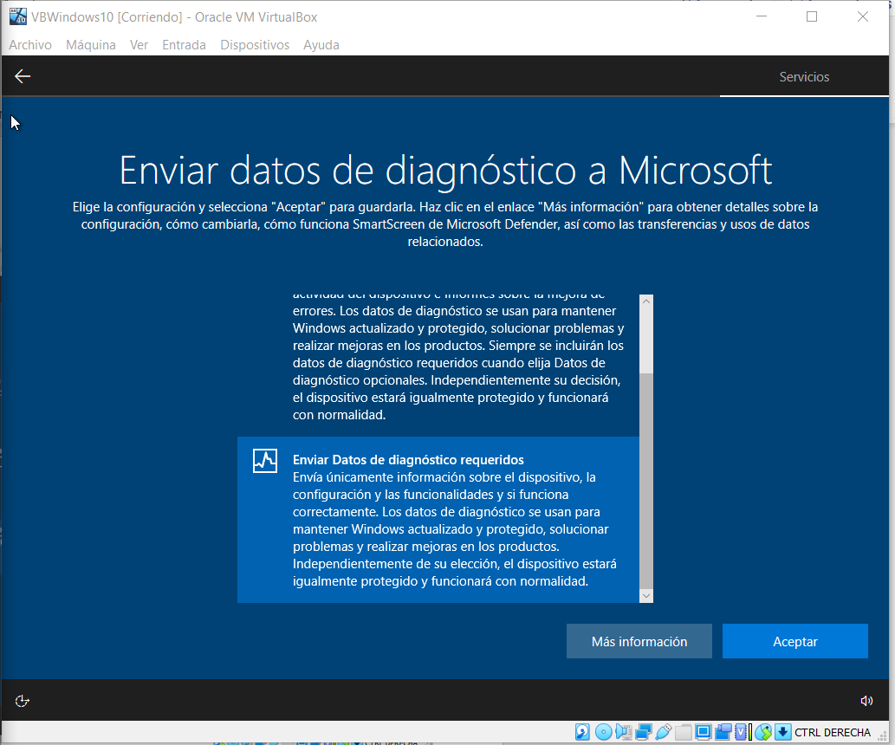

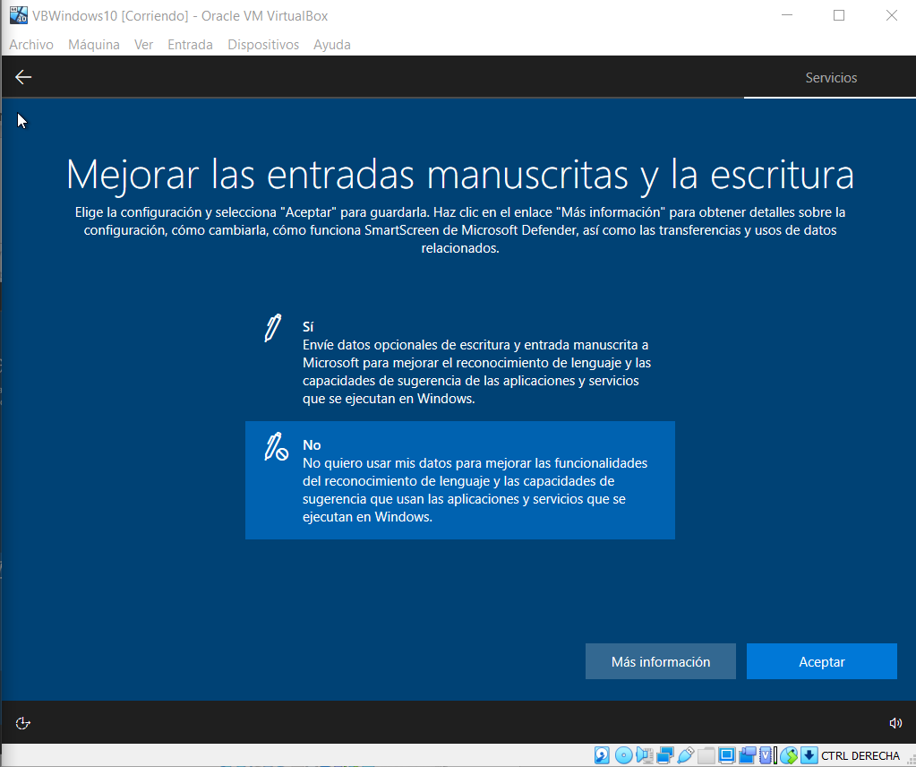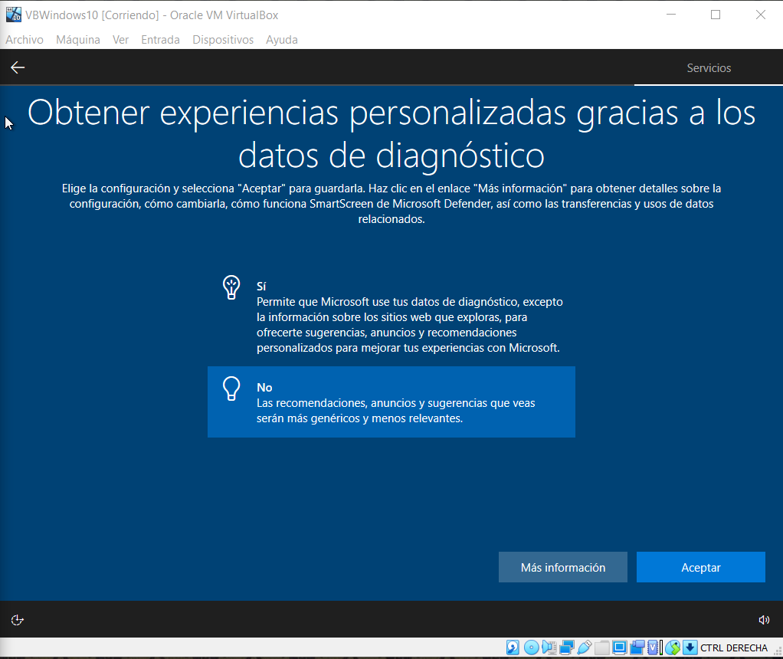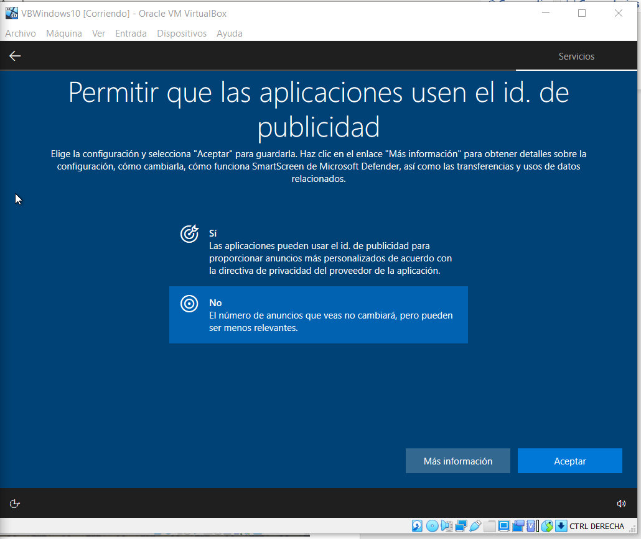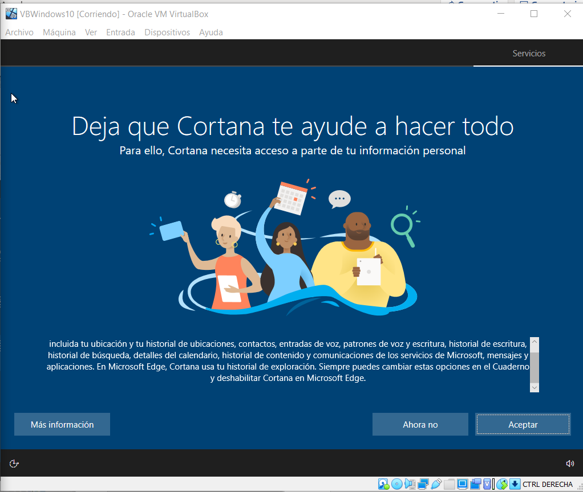

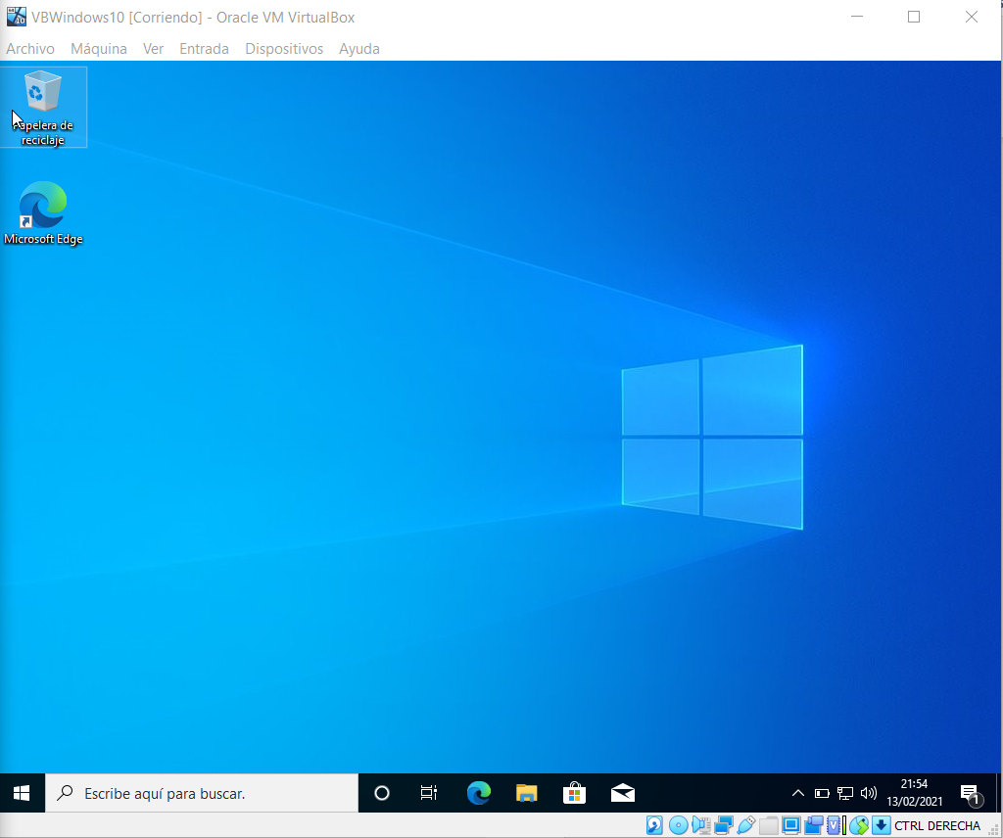 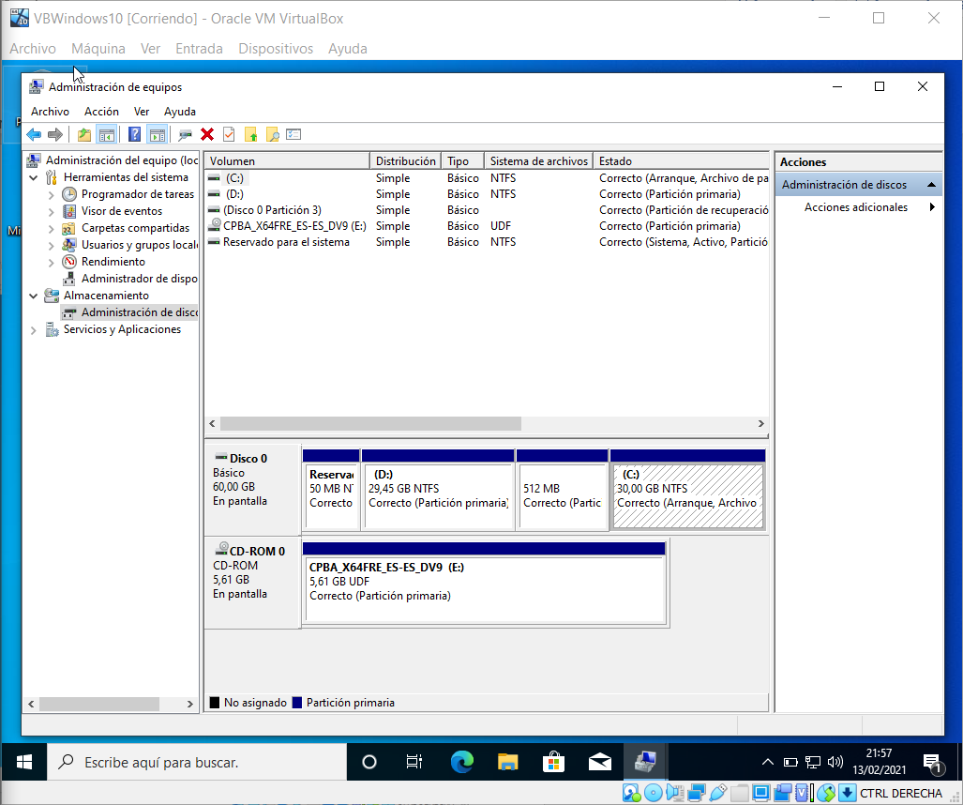

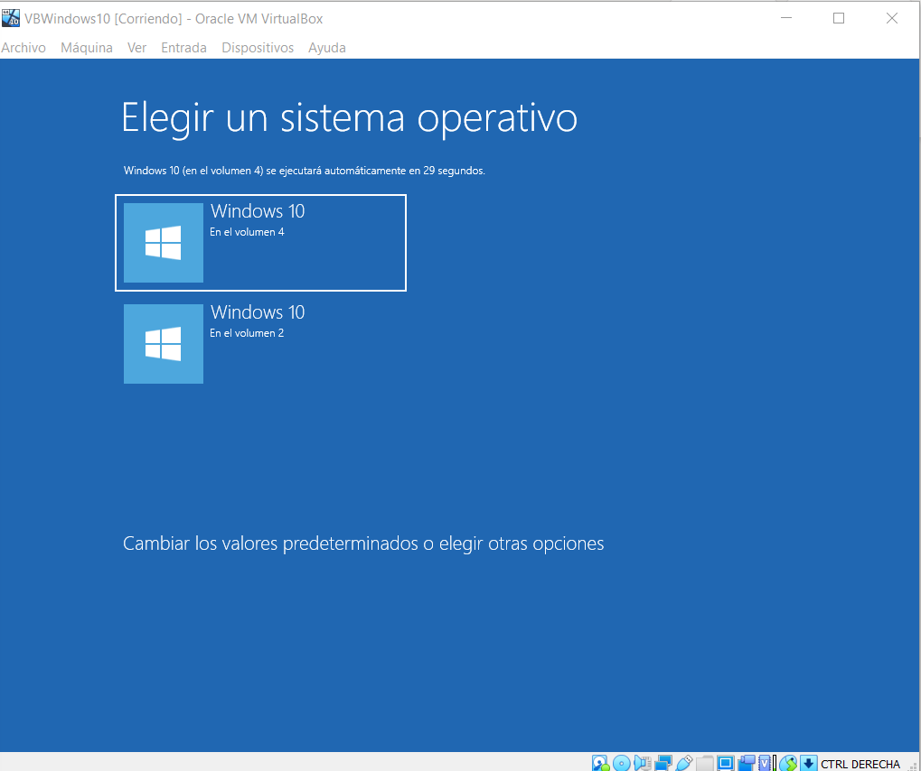

1. Para evitar confusiones tienes que entrar en el primero de ellos y modificar las opciones del fichero de configuración de arranque, utilizando bcdedit, de la siguiente forma:

**cmd > botón derecho > “Ejecutar como administrador”** **bcdedit**

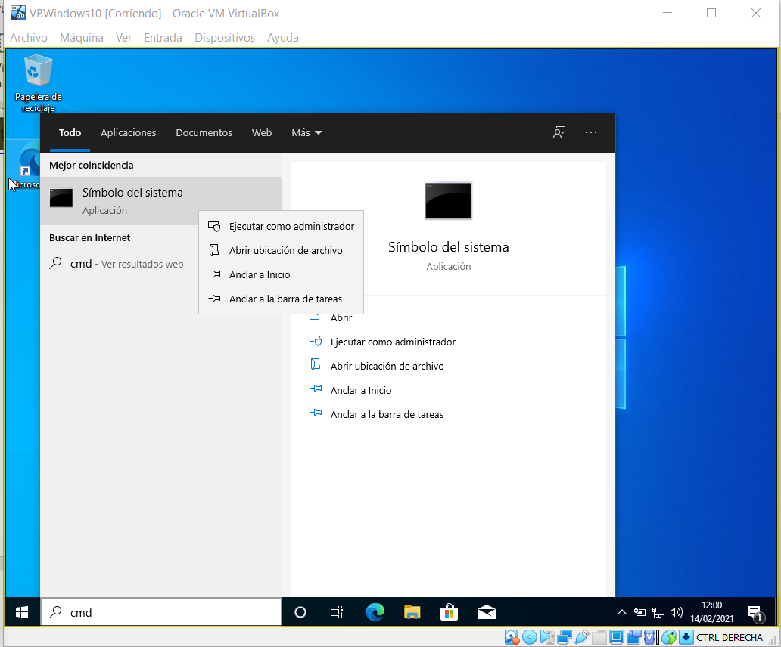 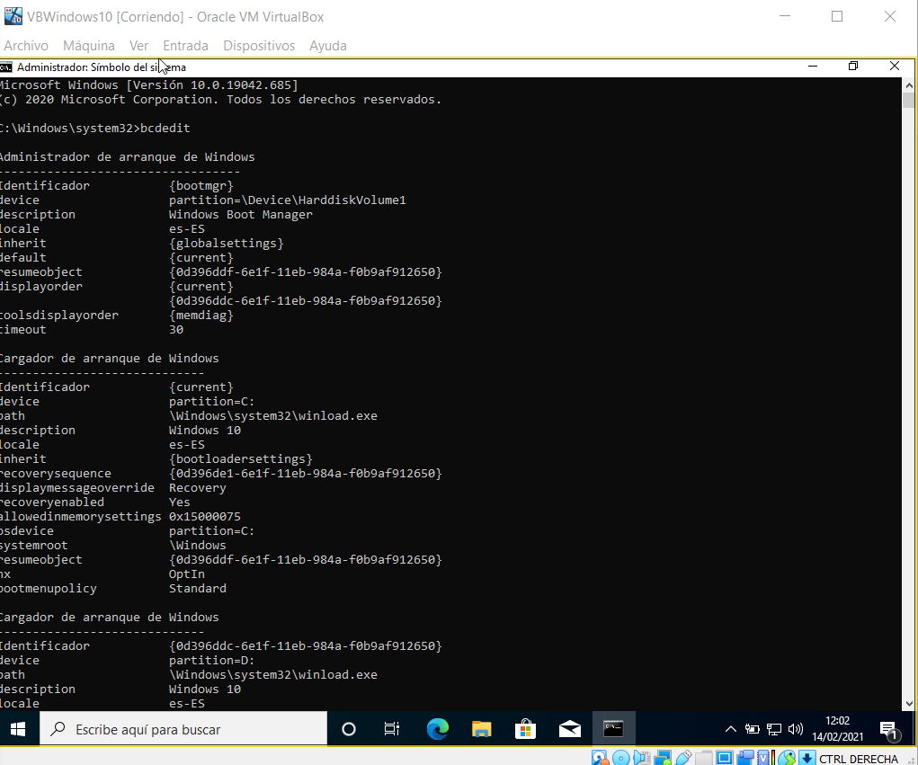

* 1. Cambia el título Windows 10 en la primera opción por **Windows 10 Diurno.**

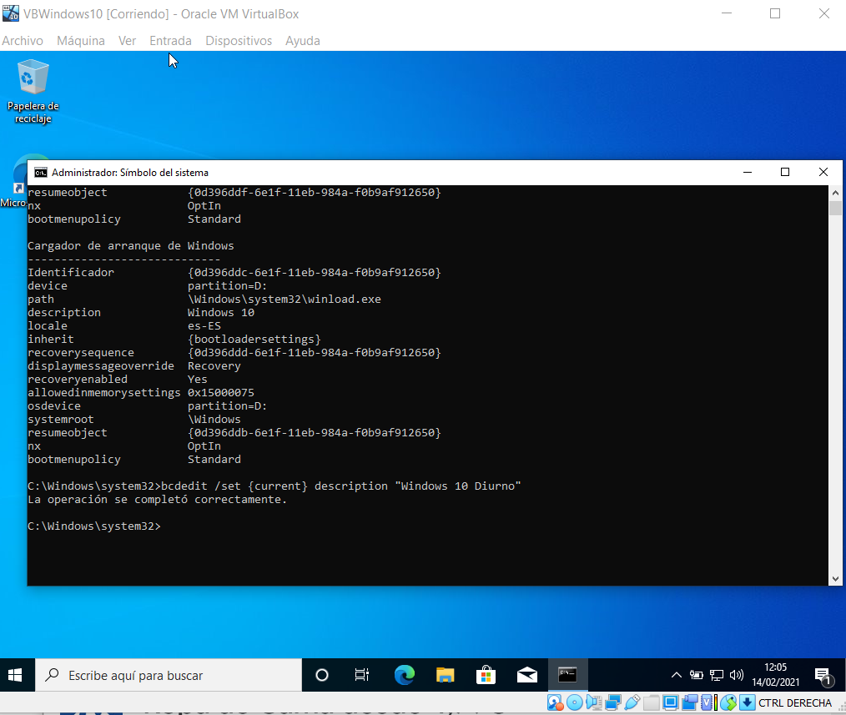

* 1. Cambia el título Windows 10 en la segunda opción por **Windows 10 Nocturno.**

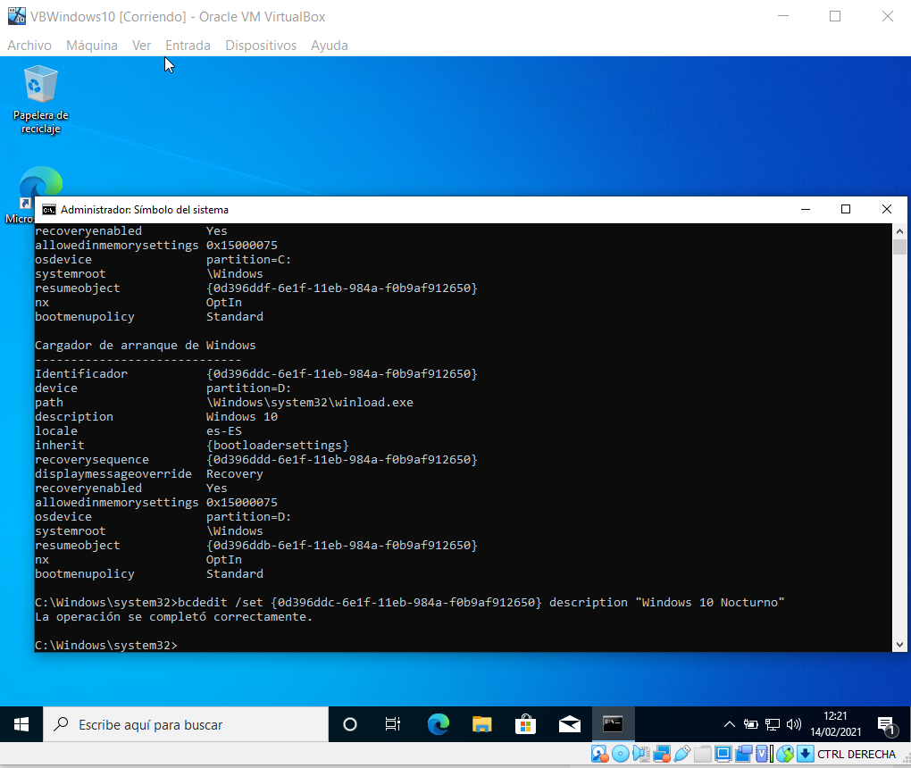

* 1. Cambia **el tiempo de espera** para elegir el sistema a iniciar, duplica el tiempo que viene predefinido por defecto.

**Lo cambio de 30s a 60s:**

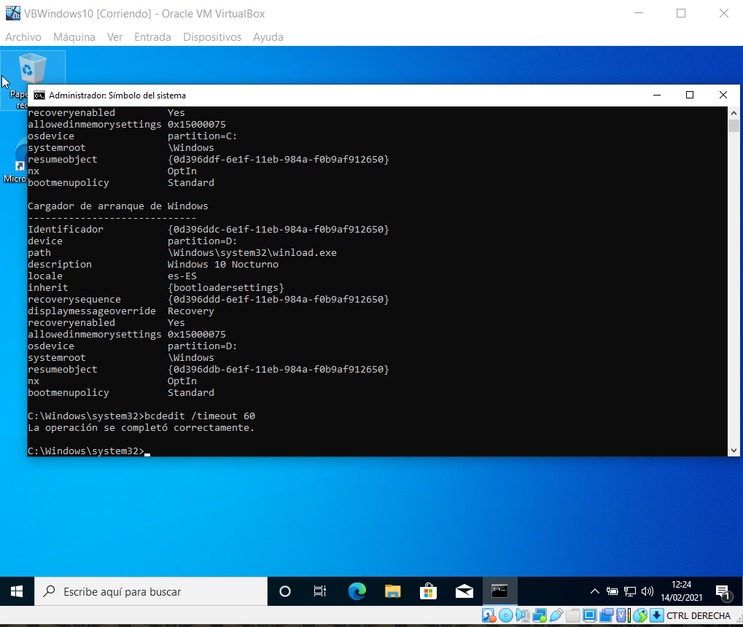

* 1. Establece que arranque por defecto **Windows 10 Nocturno,** si transcurrido el tiempo de espera predefinido, el usuario no ha tecleado nada.

